BDT-PLC-A型PLC实验箱

实
验
指
导
书

制 造 商：苏州博达特机电科技有限公司
服务热线：0512-57505944、57505744

简介： 3
PLC的结构及各部分作用 3
1、 主机 4
2、 输入/输出（I/O）接口 4
3、 电源 4
4、 编程 4
5、 输入/输出扩展单元 4
6、 外部设备接口 4
实验一、LED数码显示控制 5
实验二、步进电机实验 9
实验三、机械手实验 13
实验四 交通灯实验 18
实验五、三层电梯模拟实验 21
实验六、水塔水位控制的模拟控制 25
实验七、天塔之光的模拟实验 27
实验八、液体混合装置控制的模拟 30
实验九、装配流水线实验 33
实验十、自动售货机实验 36
实验十一、自动配料/四节传送带的模拟实验 43

简介：
可编程控制器介绍

可编程控制器，英文称programmable controller,简称PC，但是PC容易和个人计算机（personal computer）混淆，故人们习惯地用PLC作为可编程控制器的缩写。他是一个以微处理器为核心的数字运算操作的电子系统装置，专为在工业现场应用而设计，它采用可编程的存储器，用以在其内部存储执行逻辑运算、顺序控制、当时/计数和算术运算等操作指令，并通过数字式或模拟式的输入、输出接口，控制各种类型的机械或生产过程。PLC是微机技术与传统的继电接触控制技术相结合的产物，它克服了继电接触控制系统中的机械触电的接线复杂、可靠性低、功耗高、通用性和灵活性差的特点，充分利用了微处理器的优点，又照顾到现场电气控制操作人员的技能与习惯，特别是PLC的程序编制，不需要专门的计算机汇编语言知识，而是采用了以继电器 梯形图为基础的简单指令形式，使用户程序编制形象、直观、方便易学；调试与查错都很方便，用户在购买到所需的PLC后，只需按照说明书的提示，做少量的接线和简易的用户程序编制工作，就可灵活方便地将PLC用于生产实践。

PLC的结构及各部分作用
PLC的种类繁多，功能和指令系统也不尽相同，但结构和工作原理则大同小异，通常由主机、输入\输出接口、电源扩张器接口和外部接口等几个主要部分组成，PLC的硬件系统结构如下图所示。
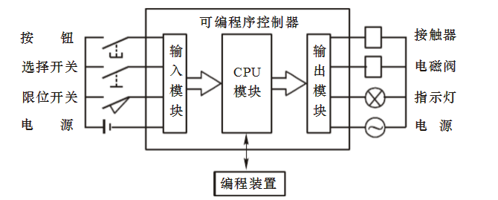
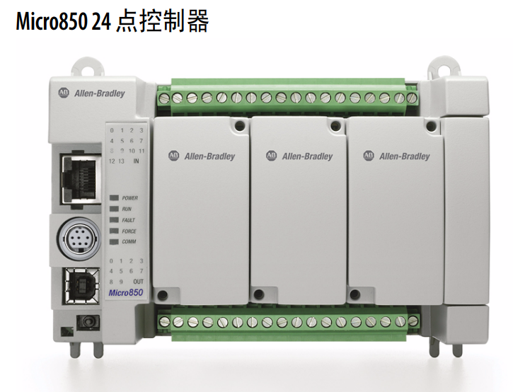
- 主机
主机部分包括中央处理器（CPU）、系统程序存储器和用户程序及数据存储器。CPU是PLC的核心，它用于运行用户程序、监控输入/输出接口状态、作出逻辑判断和进行数据处理，即读取输入变量、完成用户指令规定的各种操作，将结果送到输出端，并响应外部（如打印机、电脑等）的请求以及进行各种内部判断等。
- 输入/输出（I/O）接口
（I/O）接口是PLC与输入/输出设备连接的部件，输入接口接受输入设备（如按钮、传感器、触点、行程开关等）的控制信号。输出接口是将主机经过处理后的结果通过功放电路去驱动输出设备（如接触器、电磁阀、指示灯等）。I/O接口一般采用光电耦合电路，以减少电磁干扰，从而提高可靠性。
- 电源
图中电源是指为CPU、存储器、I/O接口等内部电子电路工作所配置的直流开关稳压电源通常也为输出设备提供直流电源。
- 编程
编程是PLC利用外部设备，用户用来输入、检查、修改、维修、调试程序或监控PLC的工作情况。通过专用的PC/PPI电缆线将PLC与电脑连接，并利用专用的软件进行电脑编程和监控。
- 输入/输出扩展单元
I/O扩展接口用于将扩充外部输入/输出端子数的扩展单元与基本单元（即主机）连接在一起。
- 外部设备接口
此接口可将打印机、条码扫描仪、变频器等外部设备与主机相连，以完成相应的操作。
本实验箱提供的主机型号为罗克韦尔2080-LC50-24QVB。输出点数为14，输出点数为10。

实验一、LED数码显示控制

一、实验目的
了解并掌握置位与复位指令SET、RST在控制中的应用及其编程方法。

二、实验内容及实验要求
按下启动按钮后，由八组LED发光二极管模拟的八段数码管开始显示：先是一段段显示，显示次序是A、B、C、D、E、F、G、H。随后显示数字及字符，显示次序是0、1、2、3、4、5、6、7、8、9、A、b、C、d、E、F，再返回初始显示，并循环不止。

三、实验过程

1、LED数码显示控制的实验面板图：
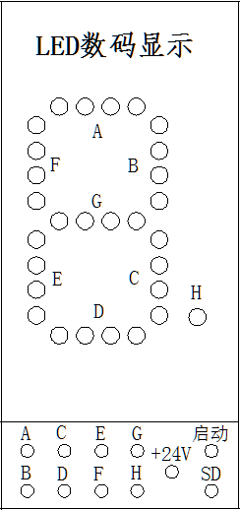
右部面板中的A、B、C、D、E、F、
G、H用发光二极管模拟输出。

I/O表
输入 | 启动
PLC | I-00
输出 | A | B | C | D | E | F | G | H
PLC | O-00 | O-01 | O-02 | O-03 | O-04 | O-05 | O-06 | O-07
2、输入/输出接线I/O列表

- 硬件接线图
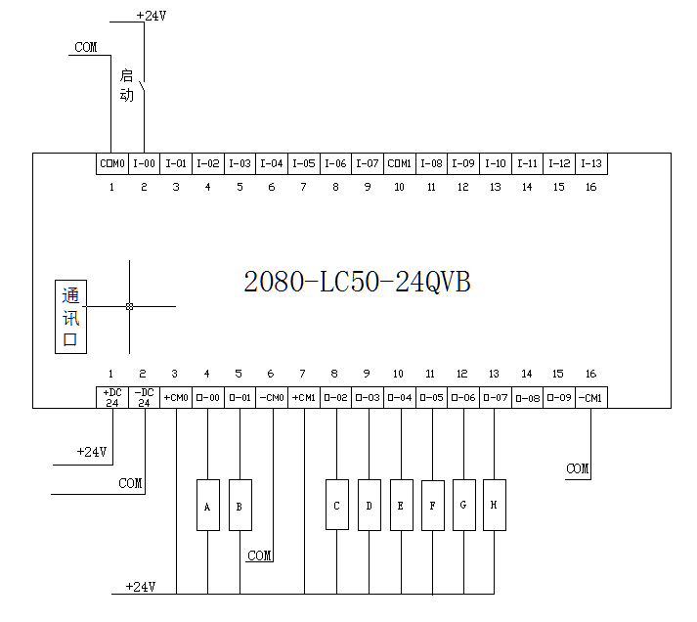

- PLC程序设计：
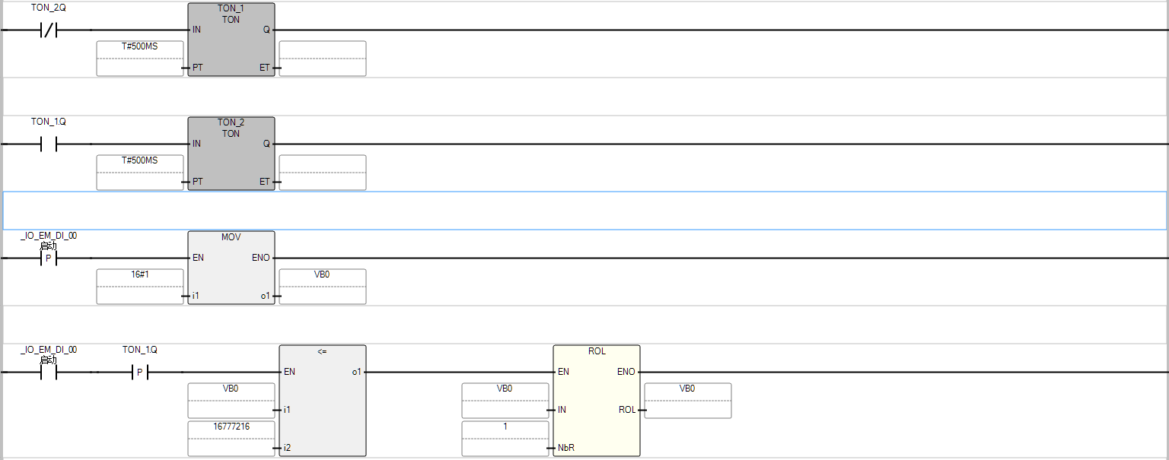
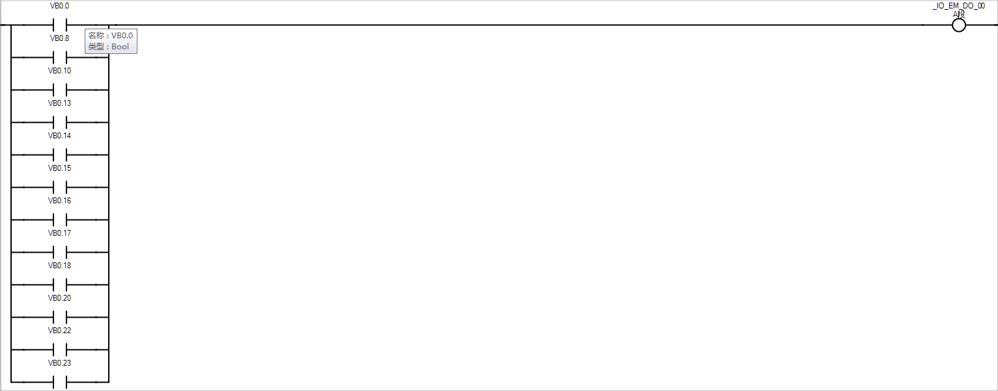
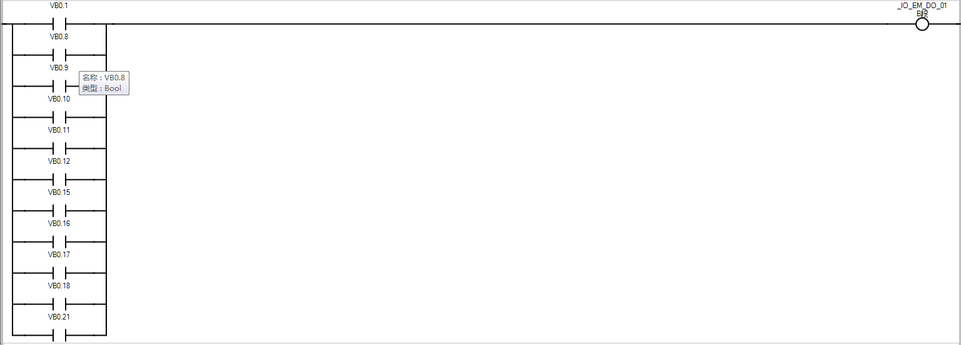
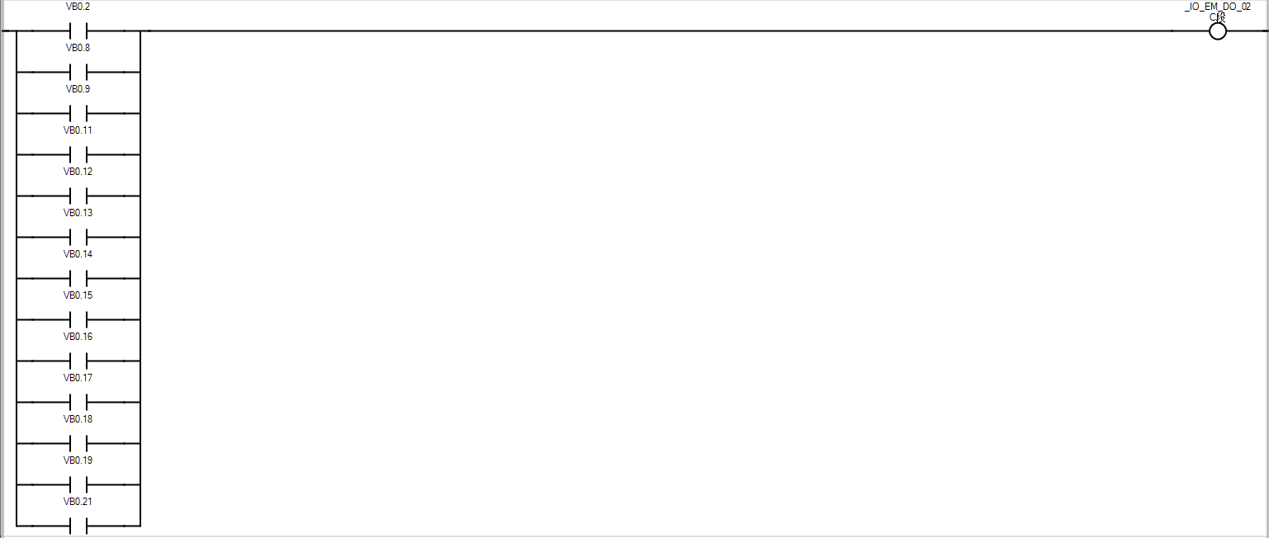
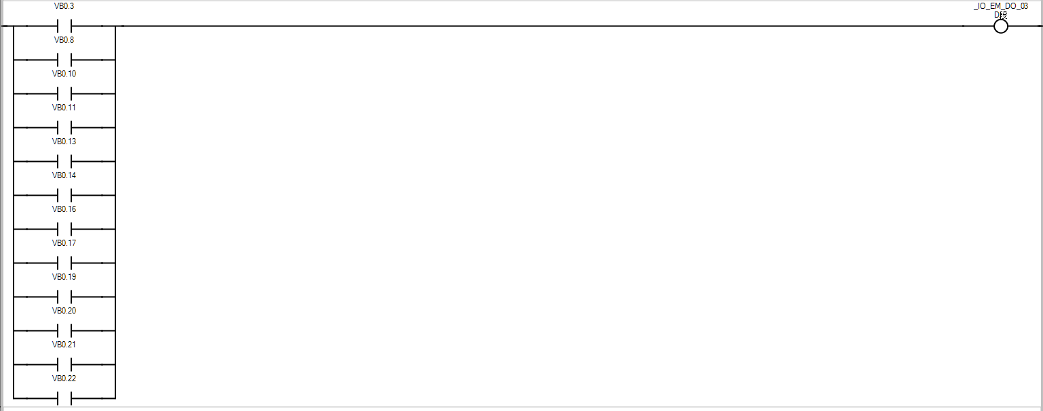
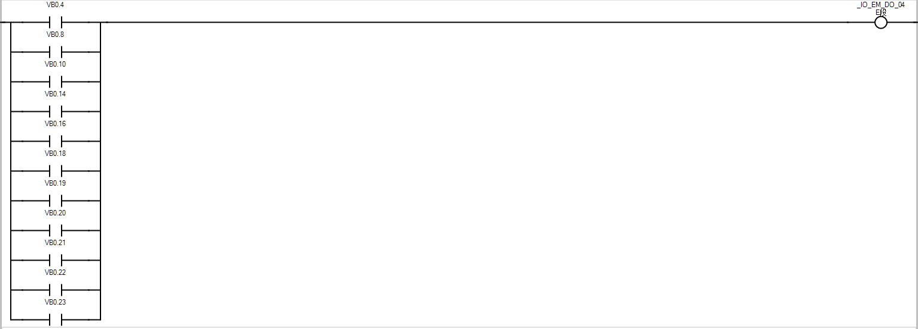
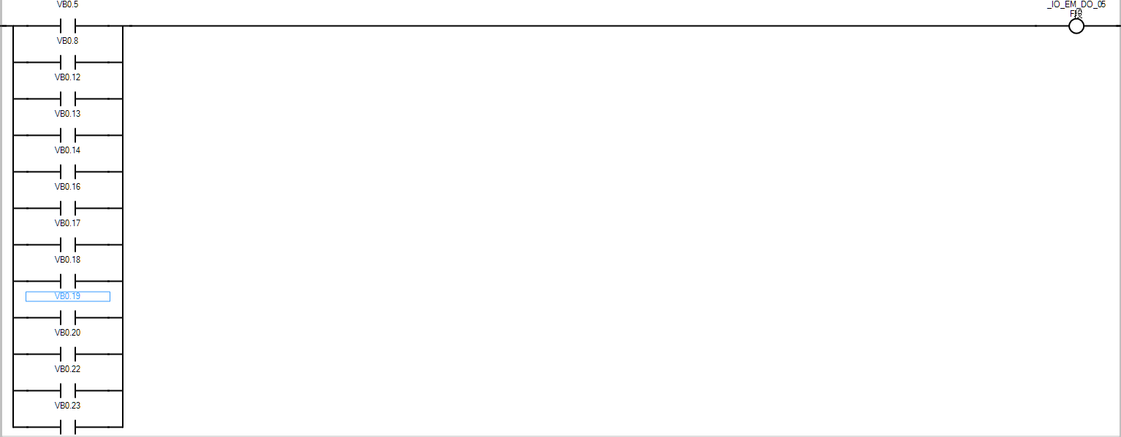
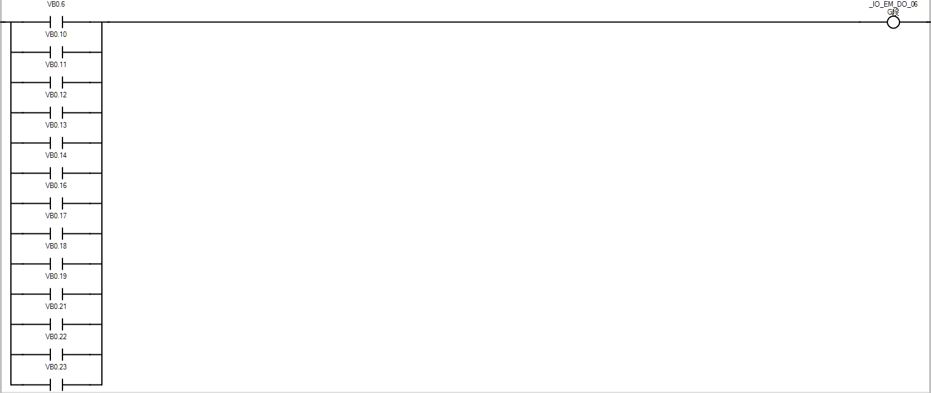

四、实验结果及总结
按下启动按钮后，由八组LED发光二极管模拟的八段数码管开始显示：先是一段段显示，显示次序是A、B、C、D、E、F、G、H。随后显示数字及字符，显示次序是0、1、2、3、4、5、6、7、8、9、A、b、C、d、E、F，再返回初始显示，并循环不止。达到了实验要求。通过实验，加深了对一位、顺序控制指令的认识及应用。

实验二、步进电机实验

一、实验目的
用PLC控制步进电机实现按设定角度运行实验系统。

二、实验内容及实验要求
面板上的三个按钮可有学生自由设定使用，比如SB1为正转运行，SB2为反转运行，SB3为启动等等。
驱动器设定8细分（也就是电机旋转一圈需要1600个脉冲），PUL+（脉冲+）,DIR+（方向+）,ENA+（使能+）分别接2K限流电阻跟+24V相连，PUL-（脉冲-）,DIR-（方向-）,ENA-（使能-）分别与PLC的对应输出脚相连，驱动器供电电压为直流24V。该款驱动器为默认开机使能，故使能信号可以不输入。
- 对PLC进行运动轴的配置。M850 只支持两轴，可任意选择0或1轴进行配置。0轴脉冲输出口DO-00,方向信号输出DO-03,使能输出默认DO-06。其它不选。
- 工程单位选mm,每转脉冲数这里设置1600.0；每转移动距离360.0mm；方向设置：正方向；模式：双向。
- 限位设置这里可以不选择。
- 加减速和回零都可以设置成默认。
- 对MC_Home,MC_Power,MC_MoveAbsolute,MC_MoveRelative等指令的实际运用。
- 实验过程
- 步进电机实验面板图：
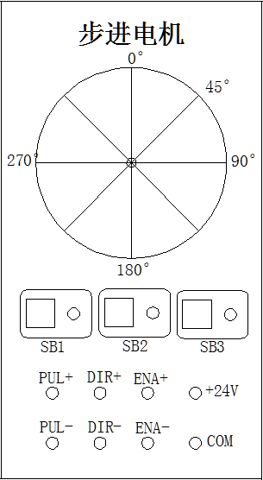

2、输入/输出接线I/O列表
输入 | SB1 | SB2 | SB3
PLC | I-00 | I-01 | I-02
输出 | PUL- | DIR- | ENA-
PLC | O-00 | O-03 | O-06

3、硬件接线图：
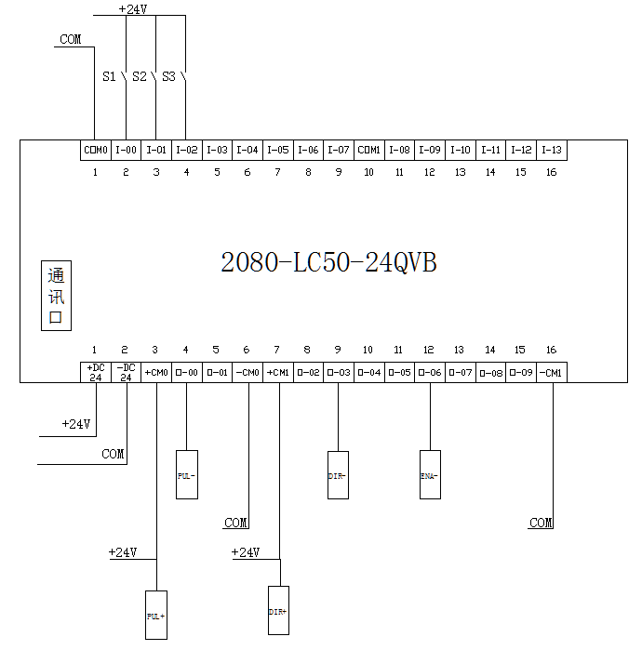

4、PLC程序设计：
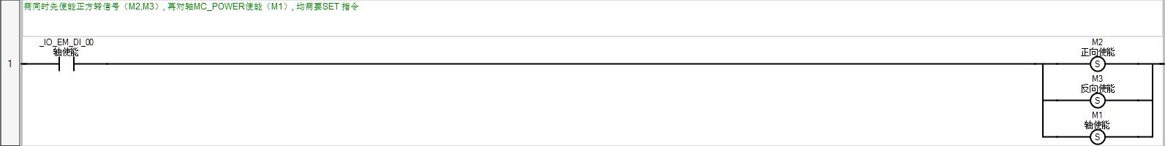
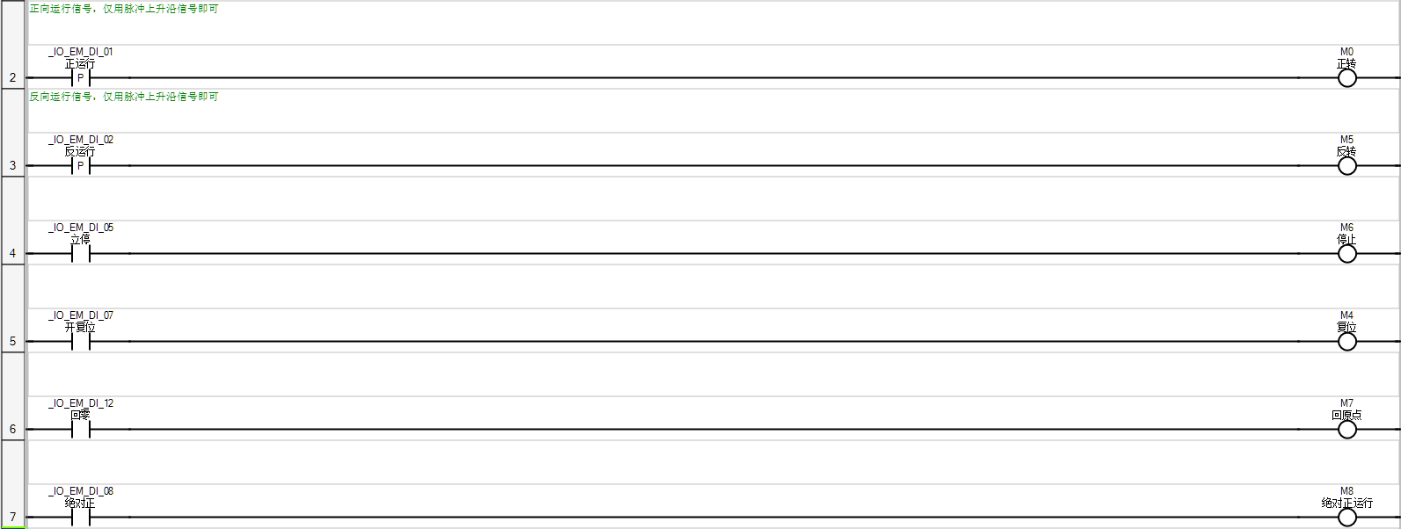
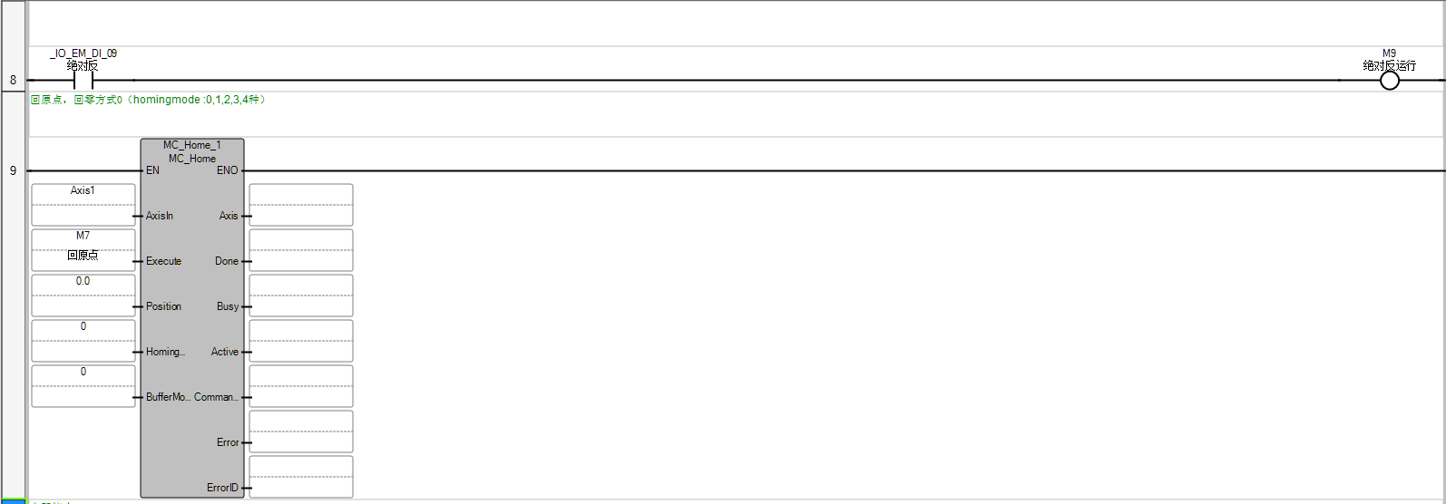
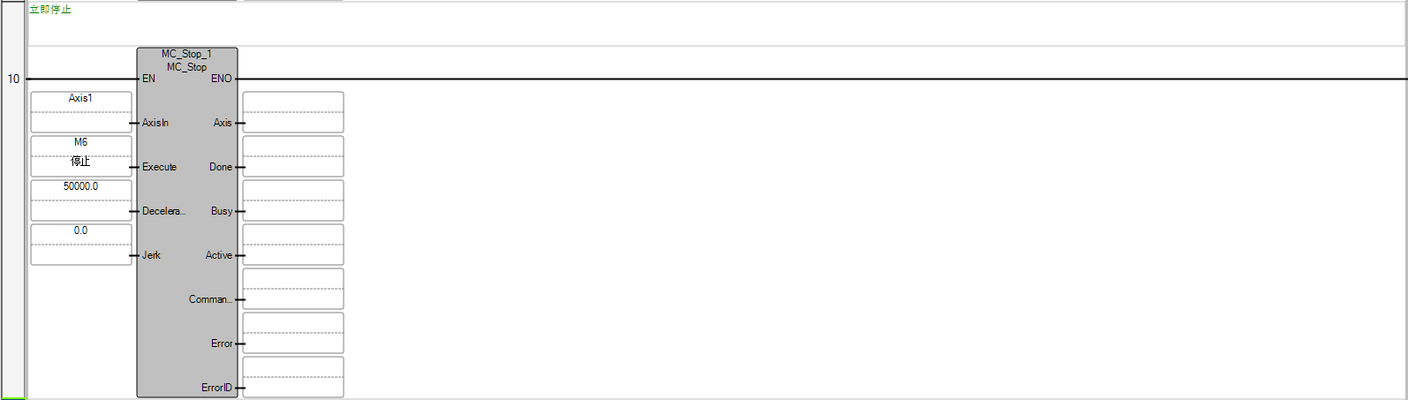
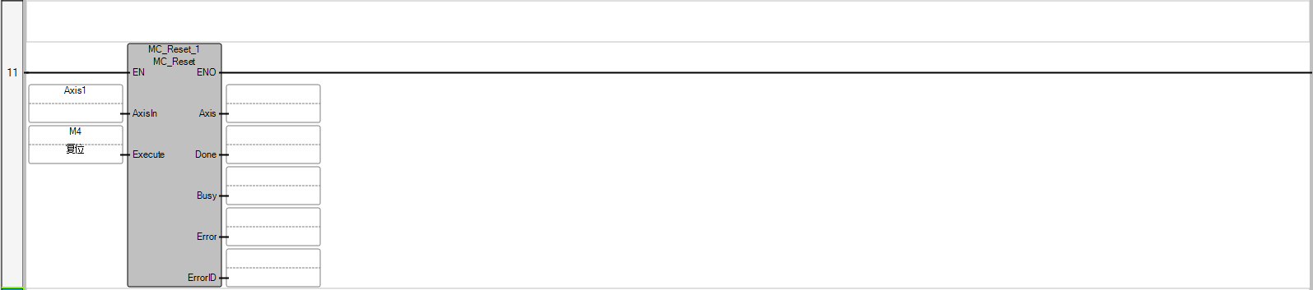
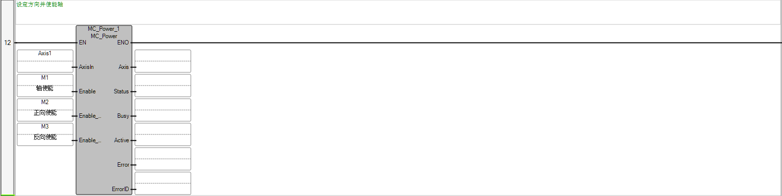
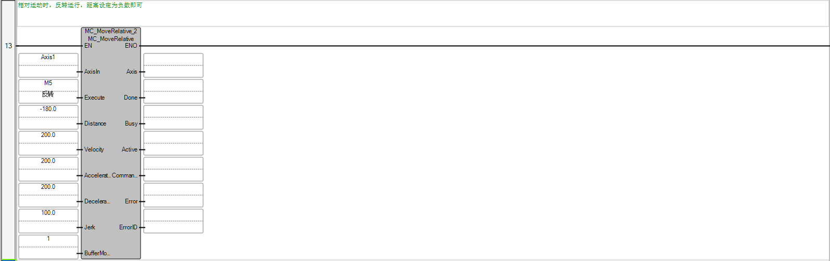
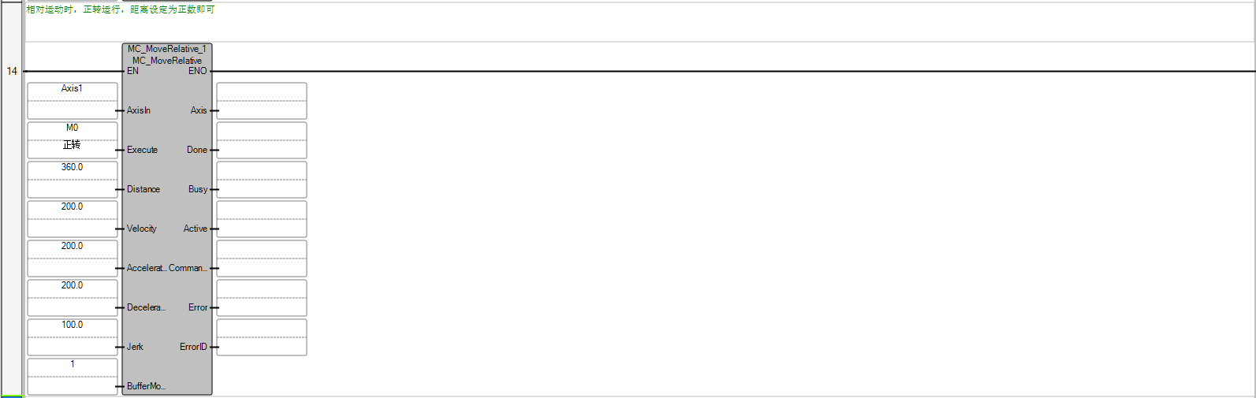
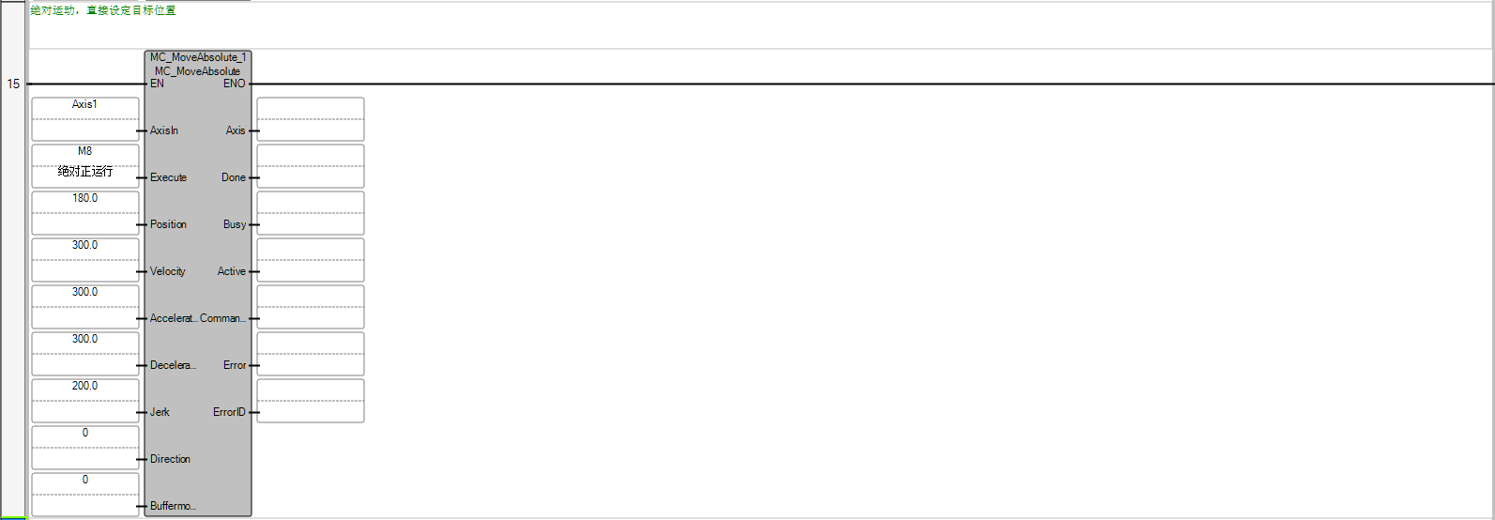
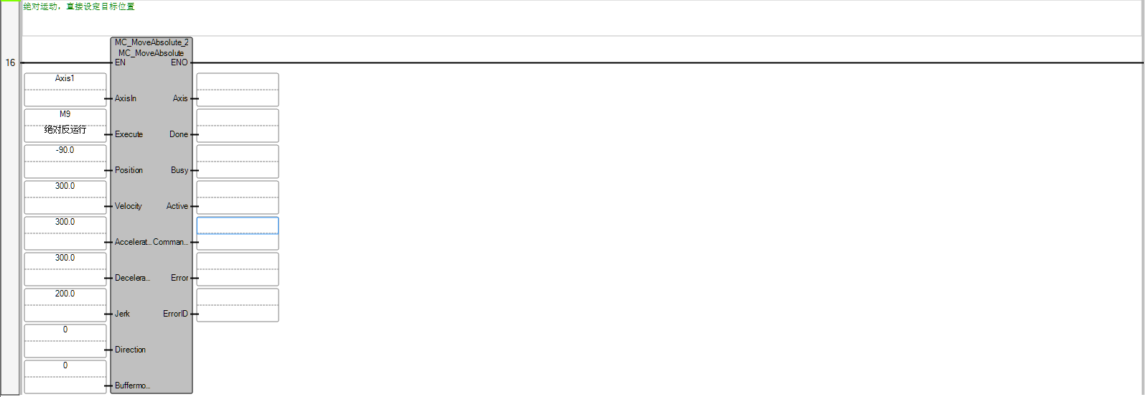
5、实验结果及总结
实验结果达到了要求。通过本次试验，初步认识PLC对步进电机的控制，了解到其在实际中的用途、用法。

实验三、机械手实验

一、实验目的
通过使用各基本指令，进一步熟练掌握PLC的编程和程序调试。

二、实验内容及实验要求
要求用机械手将工件由 A 处抓取并放到 B 处，机械手控制示意图如下图 所示。控制要求：机械手停在初始状态，原位指示灯 HL 点亮，按下 “SB1”启动开关，下降指示灯 YV5 点亮，机械手下降，下降到 A 处后（SQ4=1）夹紧工件，夹紧指示灯 YV1 点亮；夹紧工件后，延时5S钟，机械手上升，上升指示灯 YV4 点亮， 上升到位后（SQ3=1）,机械手右移,右移指示灯 YV3 点亮；机械手右移到位后（SQ2=1） 下降指示灯 YV5 点亮，机械手下降；机械手下降到位后（SQ4=1）夹紧指示灯 YV1 熄灭，机械手放松，延时5S钟，机械手上升，上升指示灯 YV4 点亮， 上升到位后（SQ3=1）,机械手左移,左移指示灯 YV2 点亮，左移到位SQ1=1原点HL灯亮。（因无停止信号，程序18行：原点指示并入保持原点指示灯常亮）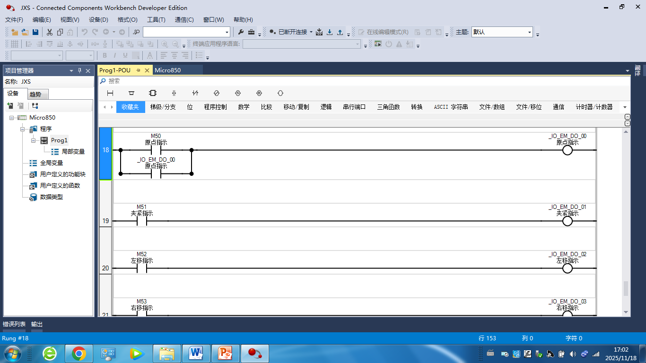

三、实验过程
1、机械手实验面板图：
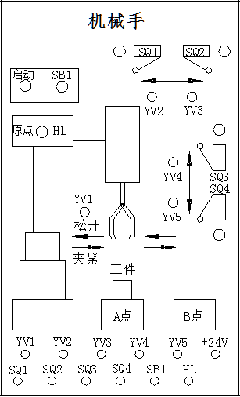

- 输入/输出连线列表
I/O表
输入 | 启动 | 停止 | SQ1 | SQ2 | SQ3 | SQ4
PLC | I-01 | I-02 | I-06 | I-05 | I-04 | I-03
输出 | HL | YV1 | YV2 | YV3 | YV4 | YV5
PLC | O-00 | O-01 | O-02 | O-03 | O-04 | O-05

- 硬件连接图：
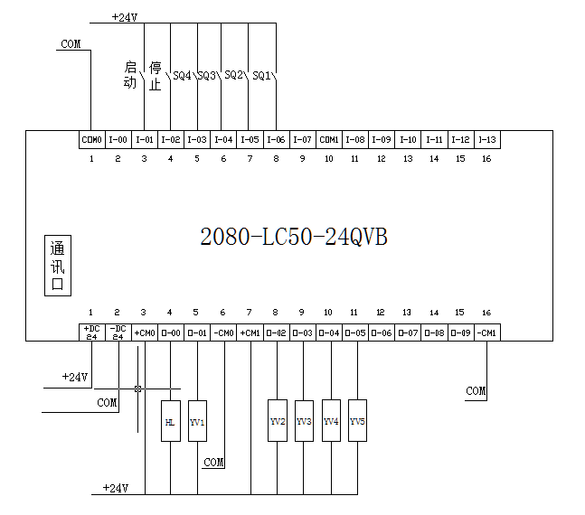
- PLC程序设计：
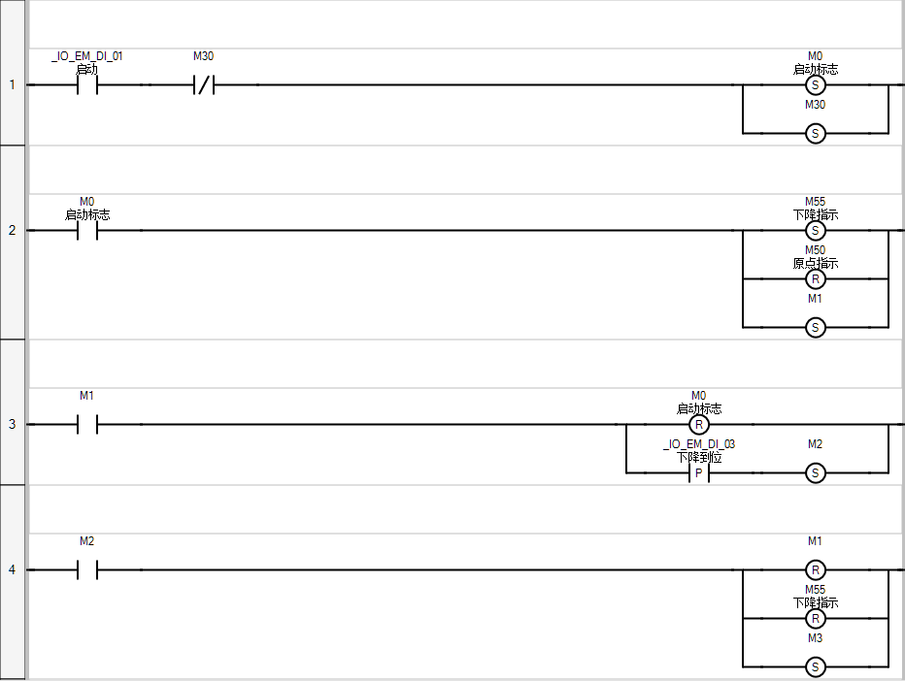
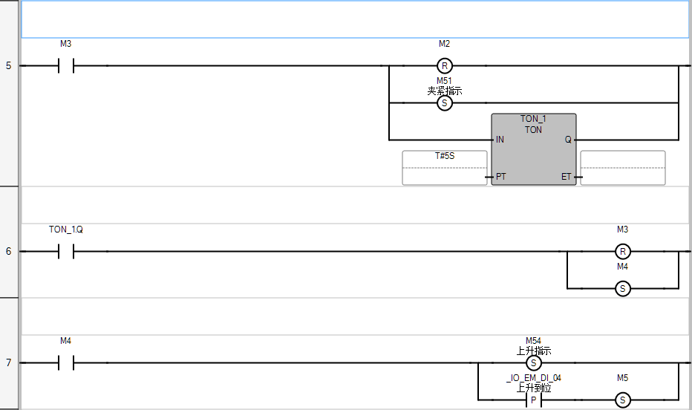
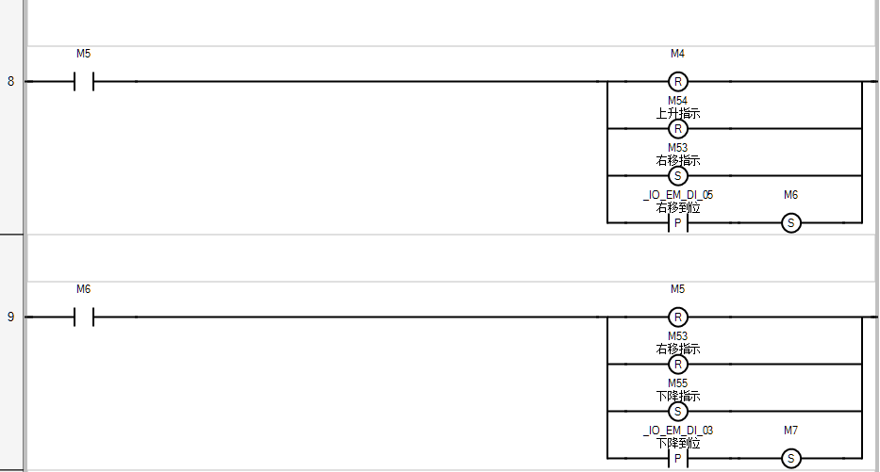
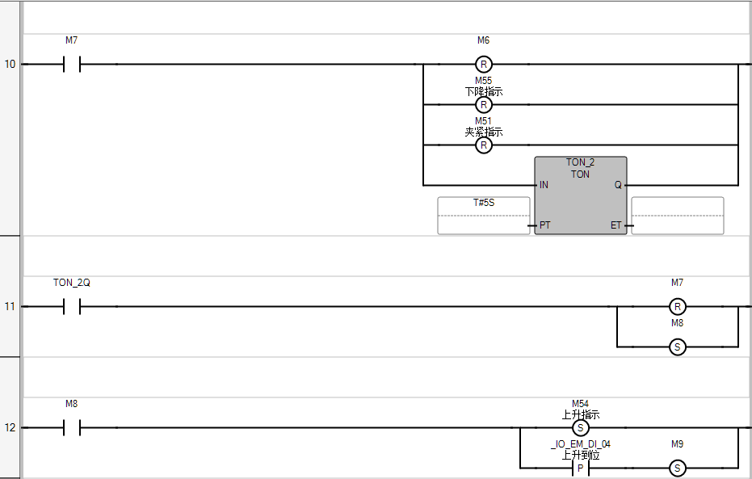
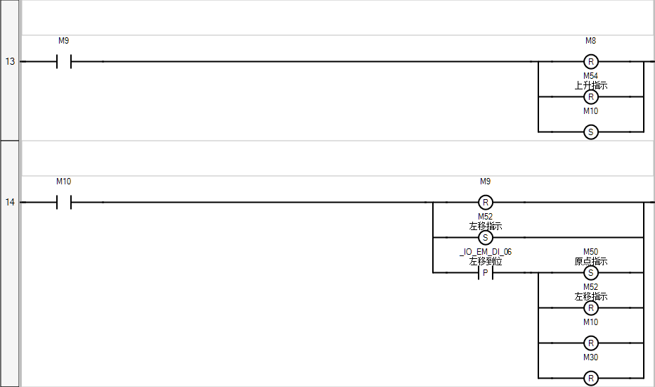
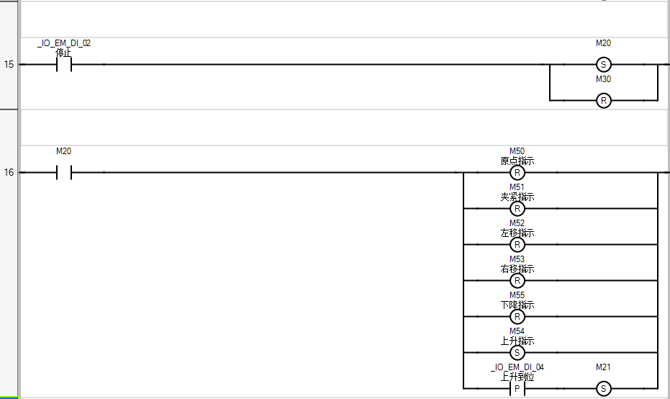
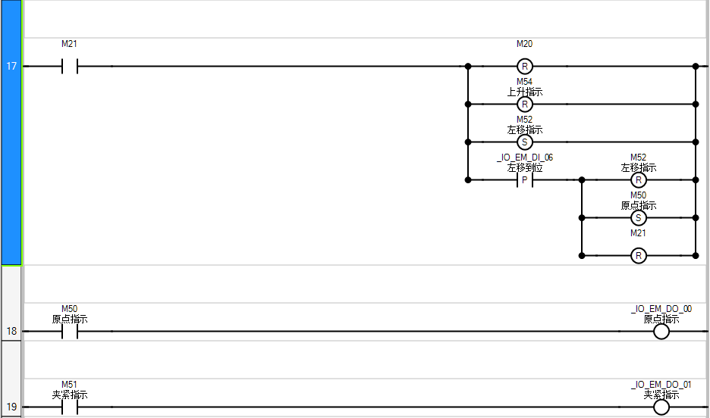
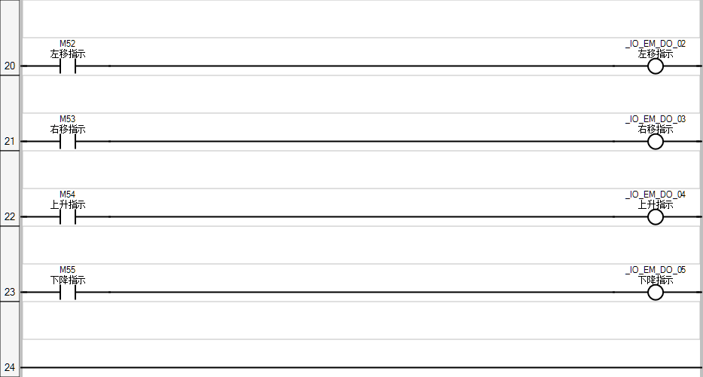

四、实验结果及总结
此次试验设计达到了要求，观察到了预期的效果，对梯形图的都认识更上了一个台阶。当程序出错时，要多观察，多思考，认真分析，不能急于求成，但也不能放弃，应时刻保持清醒的头脑。

实验四 交通灯实验
- 实验目的
熟练使用各基本指令，定时器，计数器，内部指令等。根据控制要求，掌握PLC的编程方法和程序调试方法。掌握交通灯的实验设计与罗克韦尔PLC的连线方法。
- 实验内容及实验要求
交 通 灯 模 拟 控 制 实 验 中，南 北 红、黄、绿 灯R、Y、G分别接主机的输出点O-05、O-04、O-03，东 西 红 、 黄、绿 灯 R、Y、G分别接主机的输出点O-00、O-01、O-02，模拟南北向行驶车的灯与南北绿灯同步，模拟东西向行驶车的灯与东西向绿灯同步；下框中的SD接主机的输入端I-01。上框中东西南北三组红绿黄三色发光二极管模拟十字路口的交通灯。（东西方向R,G接线对换，负责结果现象错误，红色接线已改正与信号分配表一致）。
- 实验过程
信号灯受一个启动开关控制，当启动开关接通时，信号灯系统开始工作，且先东西红灯亮，南北绿灯亮。当启动开关断开时，所有信号灯都熄灭。南北绿灯亮5S后，南北黄灯闪烁3S,东西红灯亮同时亮8秒，然后南北红灯亮8S的同时东西绿灯也亮5S，东西黄灯闪烁3S。周而复始。
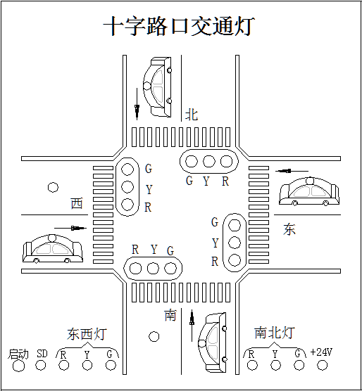
- 装配流水线实验面板图：

2、输入/输出接线I/O列表
输入 | 启动
PLC | I-01
输出 | 东R | 东Y | 东G | 南G | 南Y | 南R
PLC | O-00 | O-01 | O-02 | O-03 | O-04 | O-05

- 硬件接线图：

- PLC程序设计：
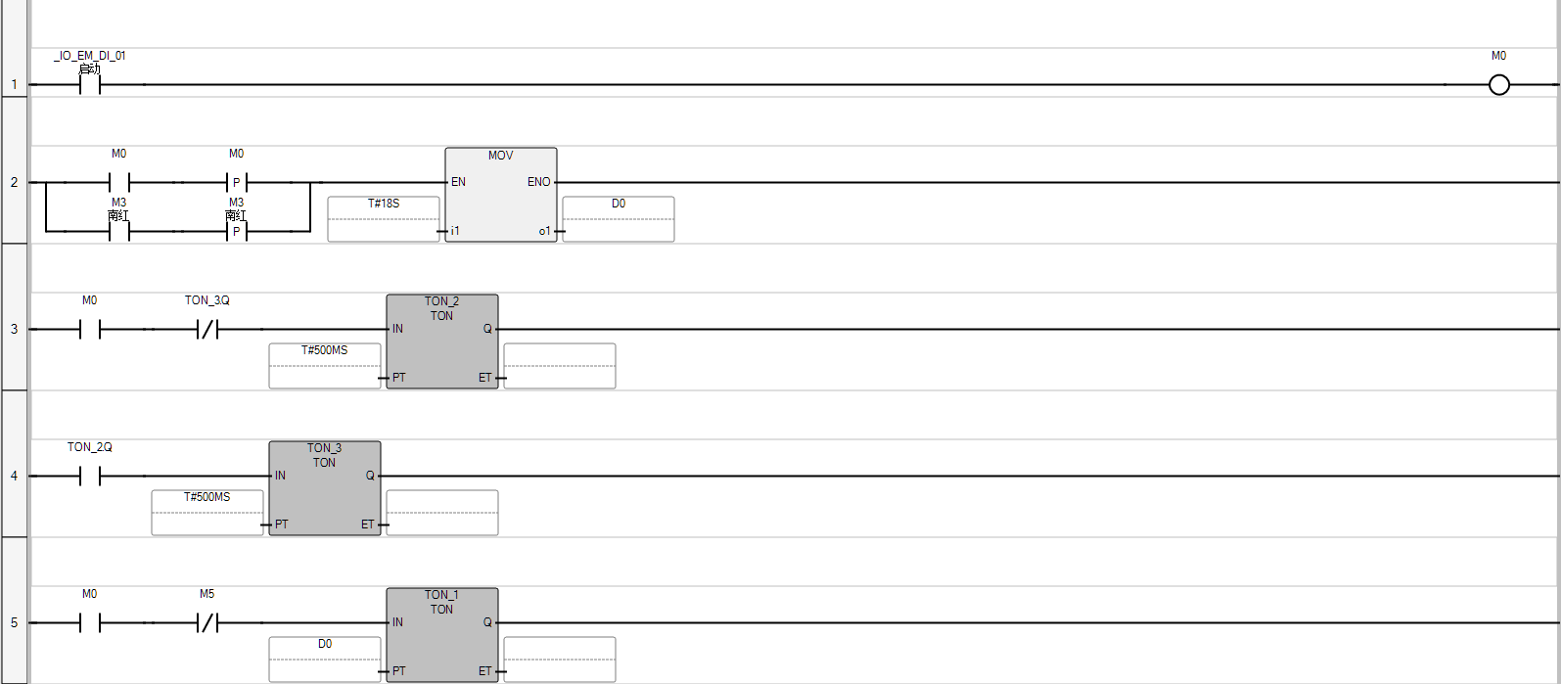
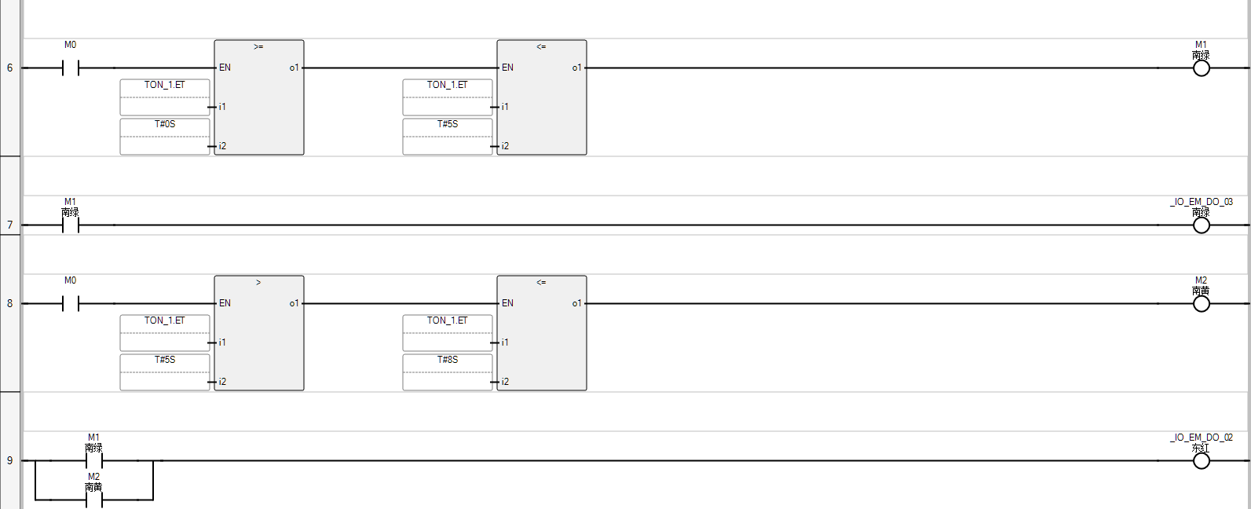
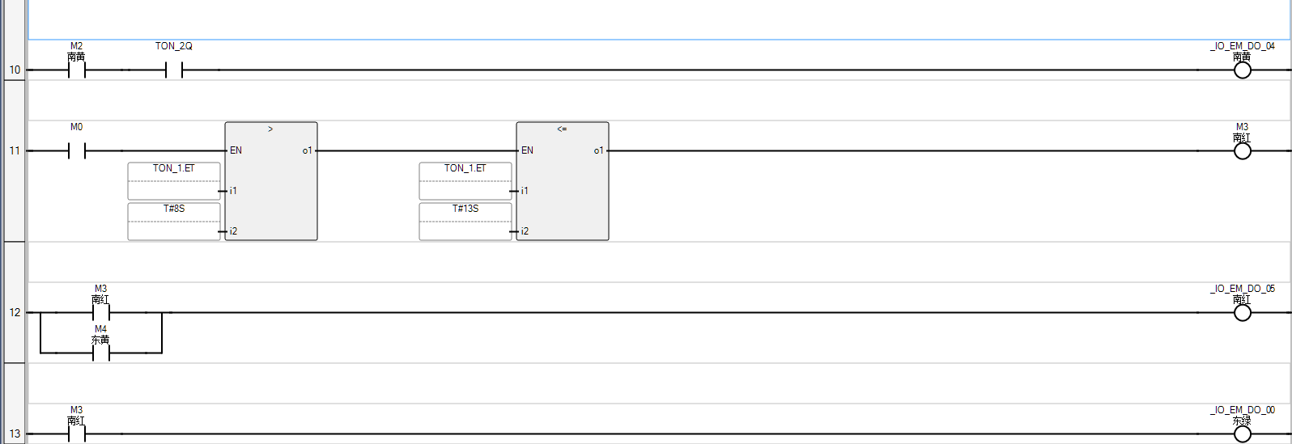
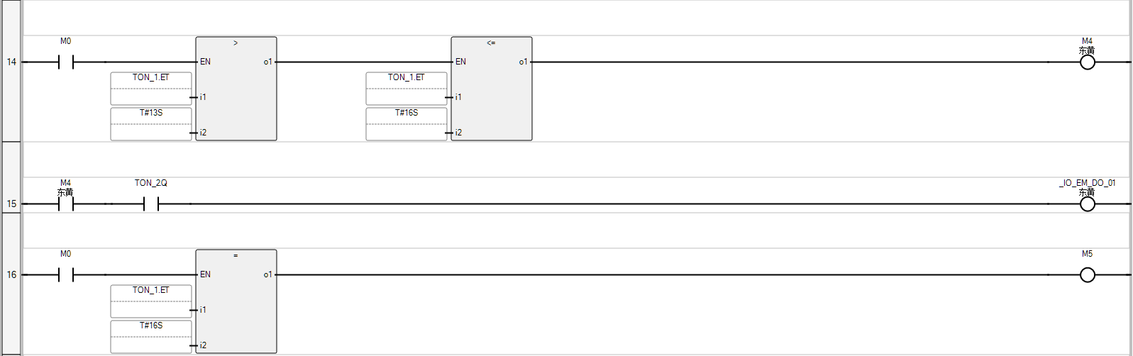

四、实验结果及总结
达到了实验要求。通过实验，加深了对控制指令的认识及应用。

实验五、三层电梯模拟实验

一、实验目的
用PLC构成三层电梯控制系统。

二、实验内容及实验要求
按下复位按钮后，限位开关SQ1有信号，电梯在一层等待，1楼指示灯亮，此时按下一楼内选S1按钮或者U1按钮均不响应，按下其它楼层信号如S2楼内选SQ2或者U2和D2以及3楼内选S3或者D3均亮起响应指示灯，同理2楼3楼也一样，电梯每到达响应楼层，响应楼层指示灯亮，内选信号灯灭，

三、实验过程
1、三层电梯的实验面板图：`
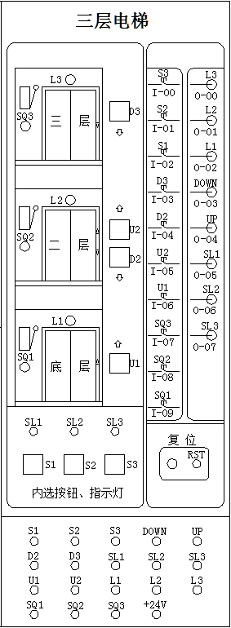

2、输入/输出接线I/O列表：
I/O表
输入 | 内选S1 | 内选S2 | 内选S3 | D3 | D2 | U2 | U1 | SQ1 | SQ2 | SQ3 | RST
PLC | I-00 | I-01 | I-02 | I-03 | I-04 | I-05 | I-06 | I-07 | I-08 | I-09 | I-10
输出 | L1 | L2 | L3 | DOWN | UP | SL1 | SL2 | SL3
PLC | O-00 | O-01 | O-02 | O-03 | O-04 | O-05 | O-06 | O-07

- 硬件接线图：
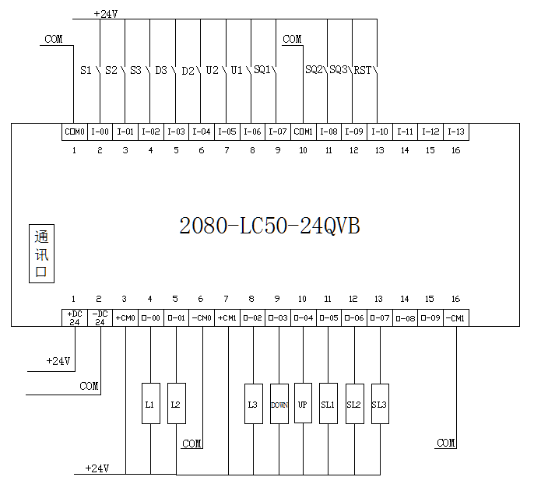

- PLC程序设计：

4、PLC程序设计：
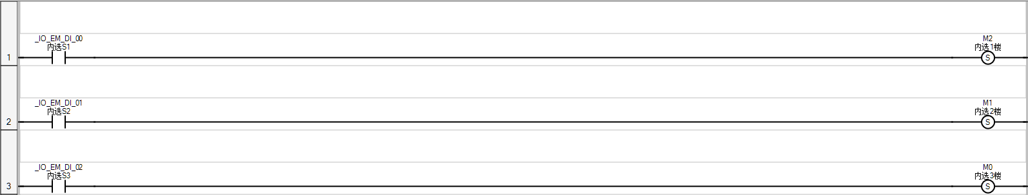
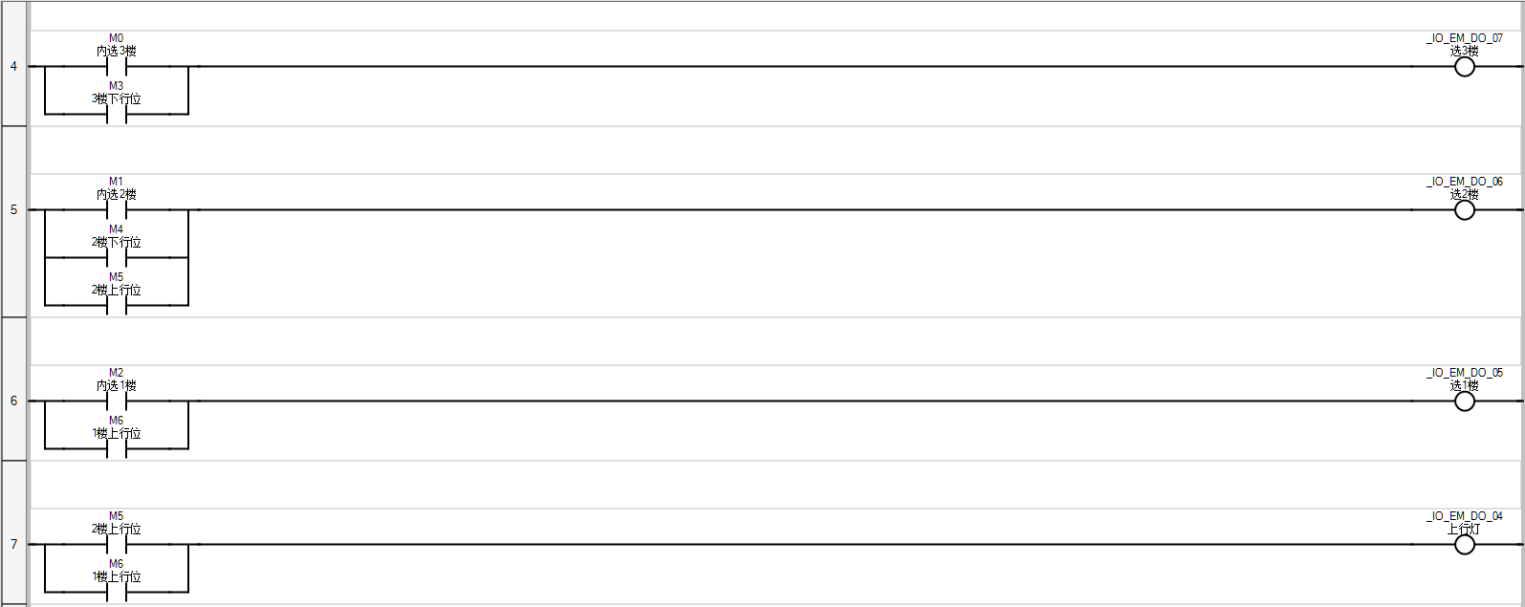
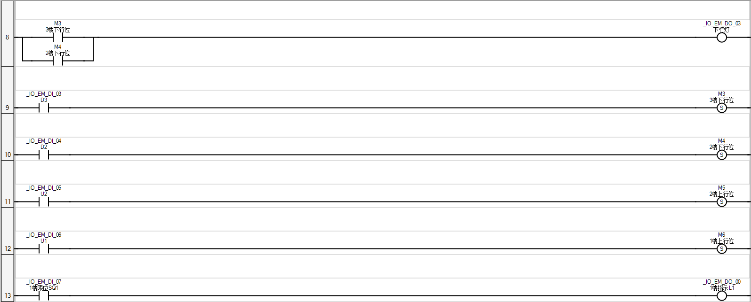
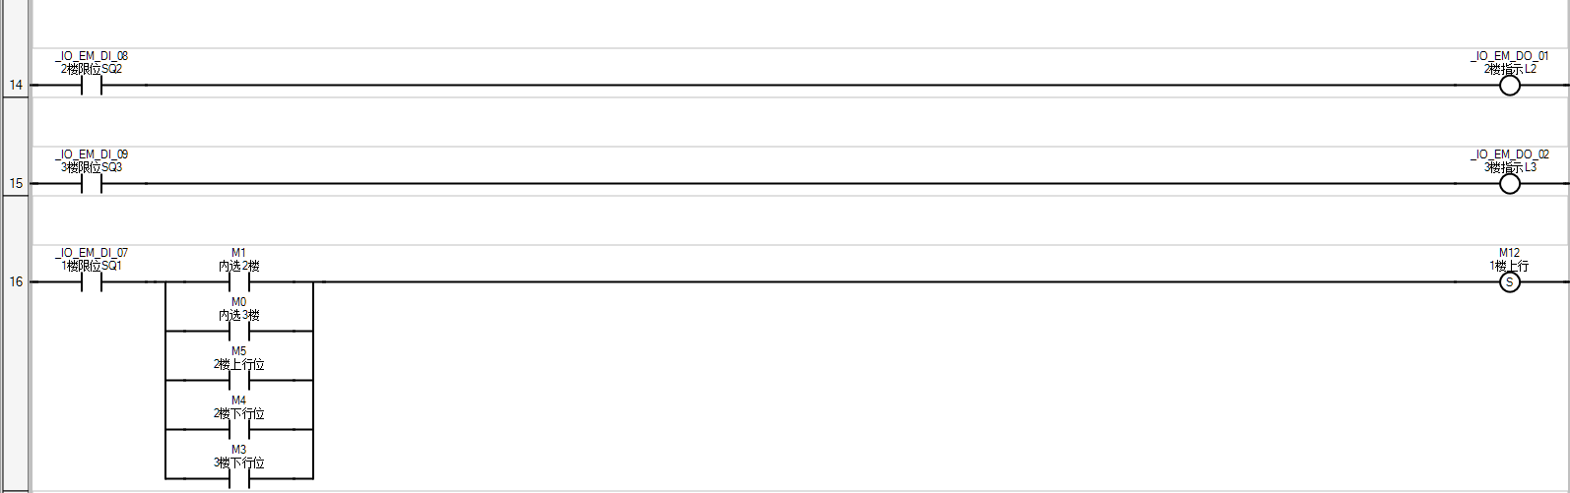
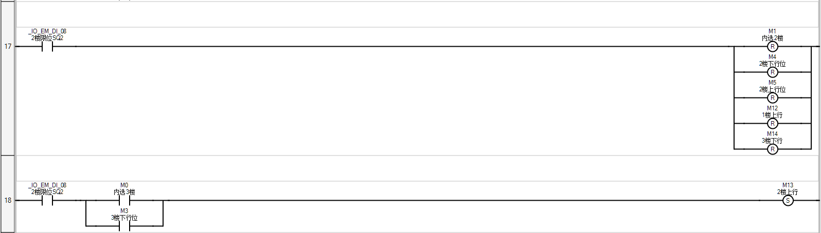
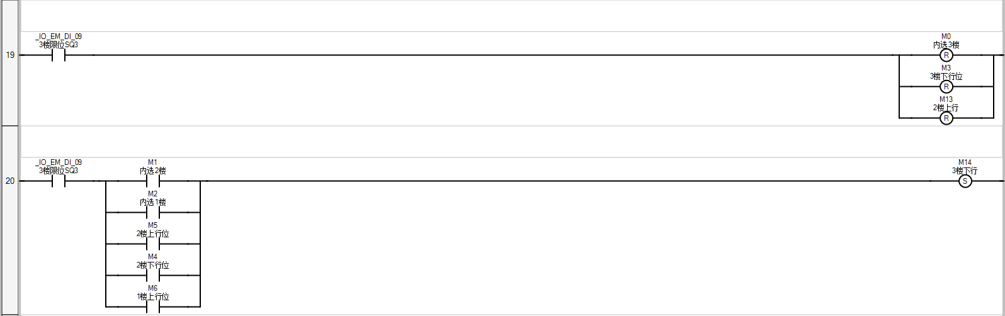
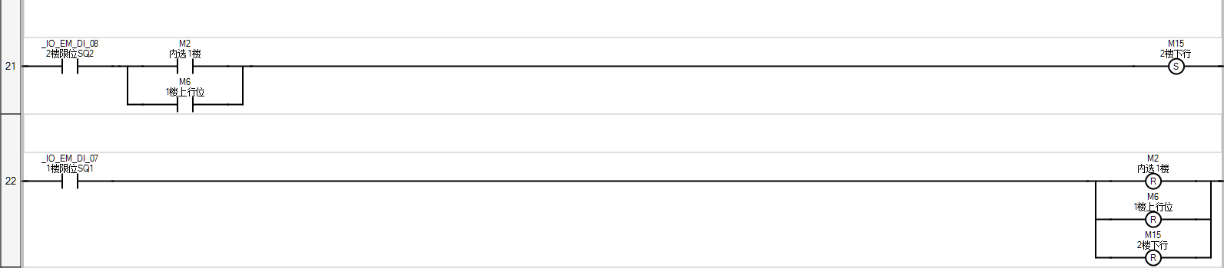
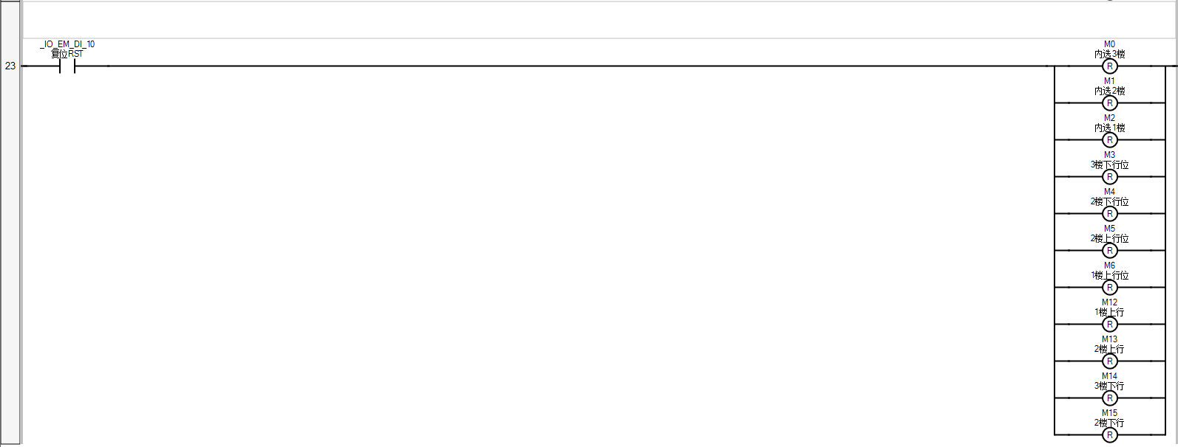

四、实验结果及总结
此次实验设计达到了要求，观察到了预期的效果，对梯形图的都认识更上了一个台阶。当程序出错时，要多观察，多思考，认真分析，不能急于求成，但也不能放弃，应时刻保持清醒的头脑。

实验六、水塔水位控制的模拟控制

一、实验目的
用PLC构成水塔水位自动控制系统。

二、实验内容及实验要求
当水池水位低于水池低水位界（S4为ON表示），阀Y打开进水（Y为ON）定时器开始定时，4秒后，如果S4还不为OFF，那么阀Y指示灯闪烁，表示阀Y没有进水，出现故障，S3为ON后，阀Y关闭（Y为OFF）。当S4为OFF时，且水塔水位低于水塔低水位界时S2为ON，电机M运转抽水。当水塔水位高于水塔高水位界时S1为ON,电机M停止。

三、实验过程

1、水塔水位控制的实验面板图：
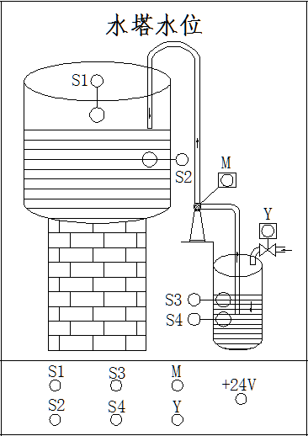

面板中S1表示水塔水位上限，S2表示水塔水位下限，S3表示水池水位上限，S4表示水池水位下限，M为抽水电机，Y为水阀。

2、输入/输出接线I/O列表

I/O表
输入 | S1 | S2 | S3 | S4
PLC | I-00 | I-01 | I-02 | I-03
输出 | M | Y
PLC | O-00 | O-01
- 硬件连接图：
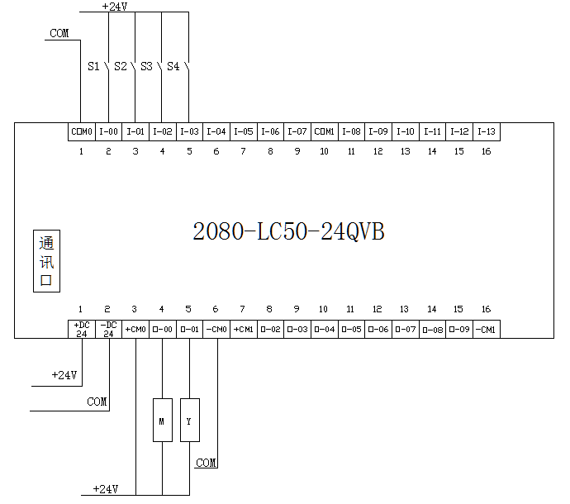

- PLC程序设计：
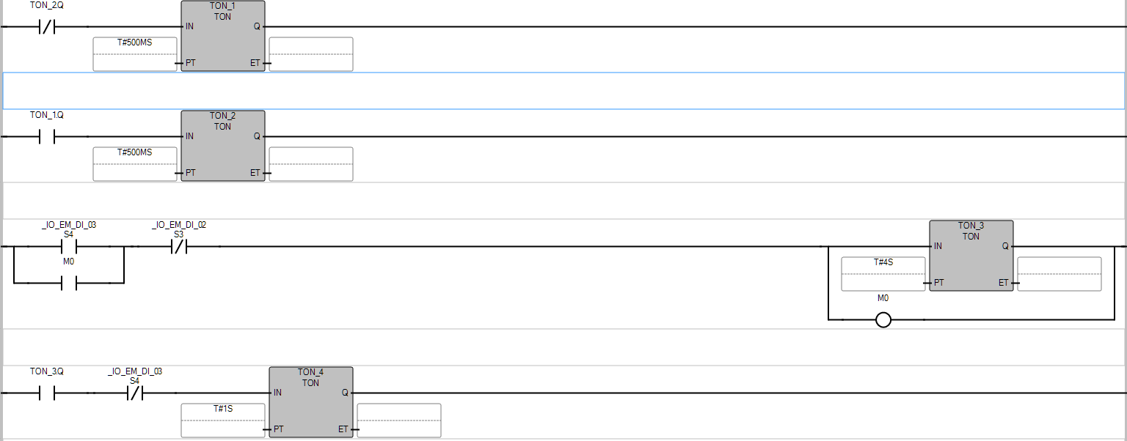
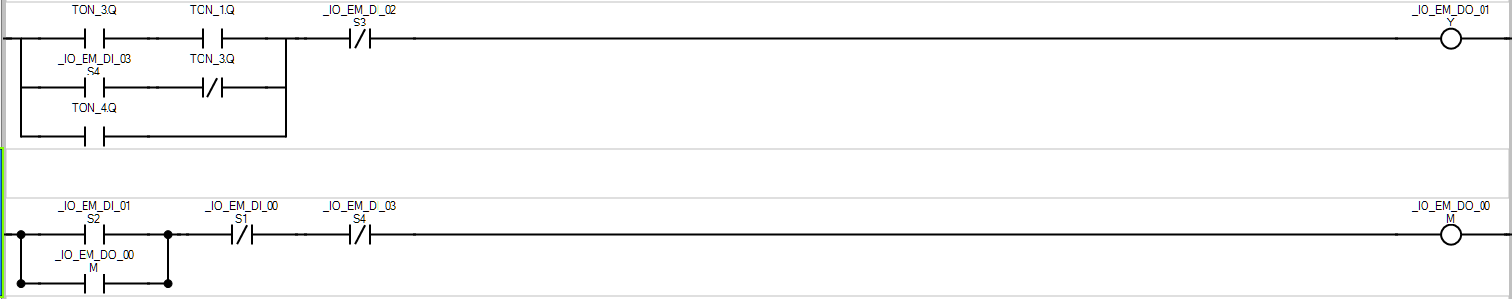

5、实验结果及总结
实验结果达到了要求。通过本次试验，加深了对计时器的认识，了解到其在实际中的用途、用法。

实验七、天塔之光的模拟实验

一、实验目的
用PLC构成闪光灯控制系统。

二、实验内容及实验要求
合上启动按钮后，按以下规律显示：L1→L1、L2→L1、L3→L1、L4→L1、L2、L3、L4、→L5、L7→L6、L8→L1、L3、L5、L7→L2、L4、L6、L8→L5、L6、L7、L8→L1、L2、L3、L4、L5、L6、L7、L8→L1……如此循环，周而复始。

三、实验过程
1、天塔之光的实验面板图：
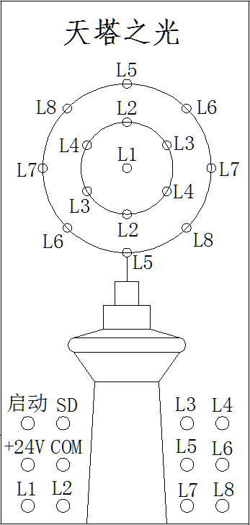

I/O表
输入 | 启动
PLC | I-00
输出 | L1 | L2 | L3 | L4 | L5 | L6 | L7 | L8
PLC | O-00 | O-01 | O-02 | O-03 | O-04 | O-05 | O-06 | O-07
2、输入/输出接线I/O列表
- 硬件接线图
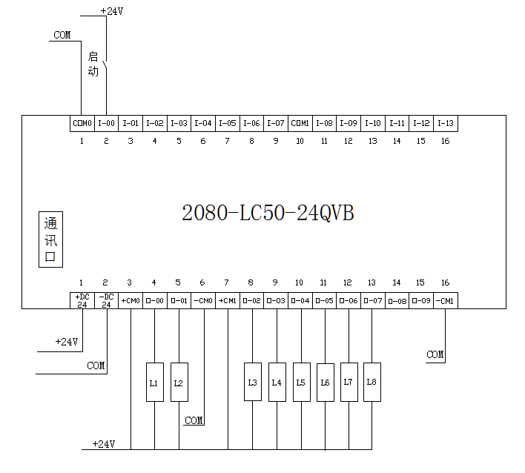

- PLC程序设计：
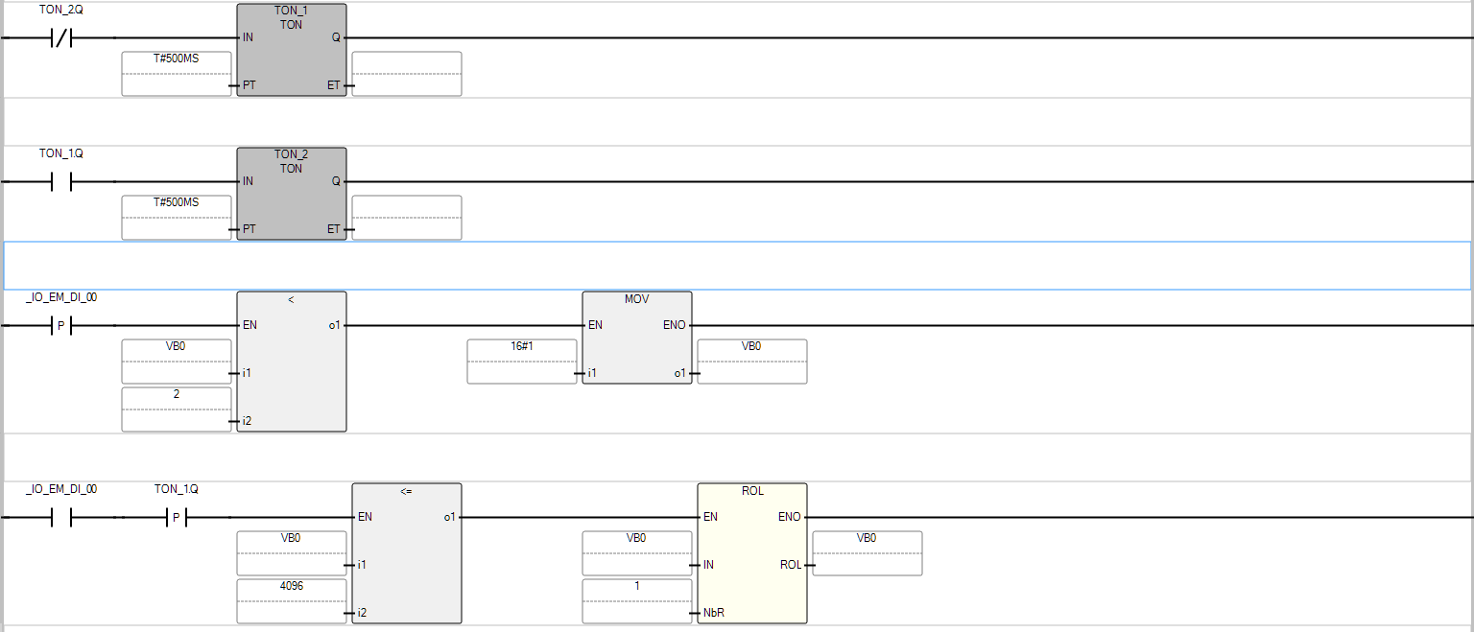
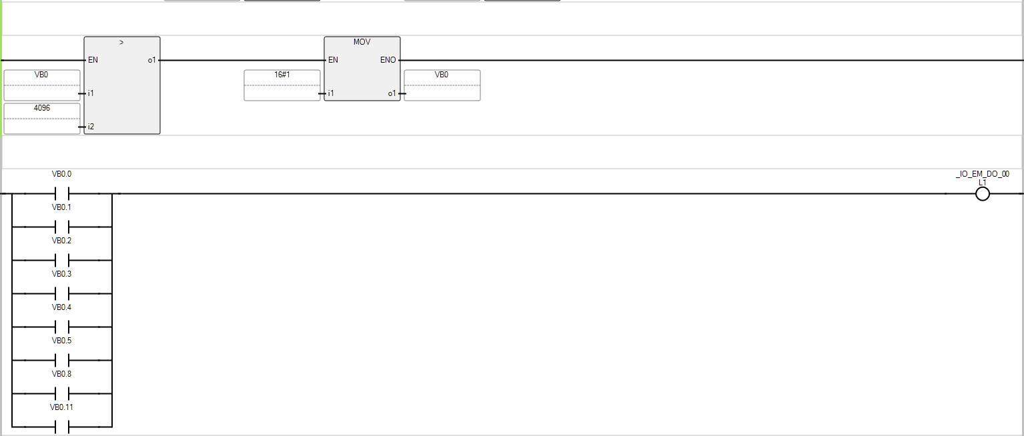
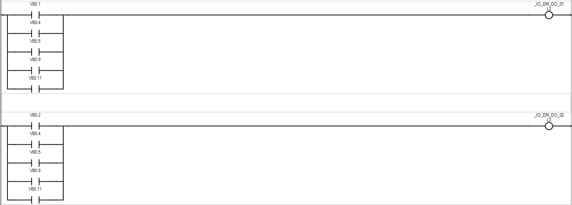
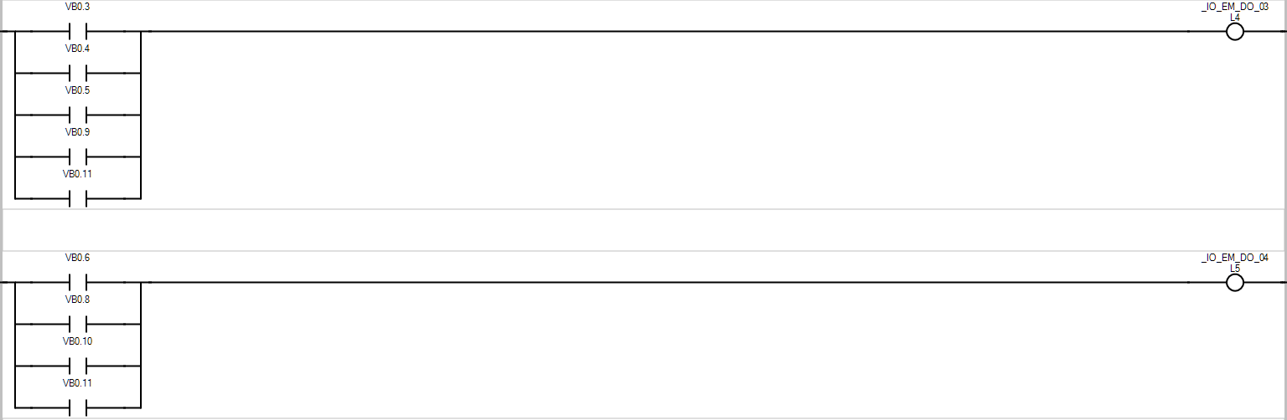
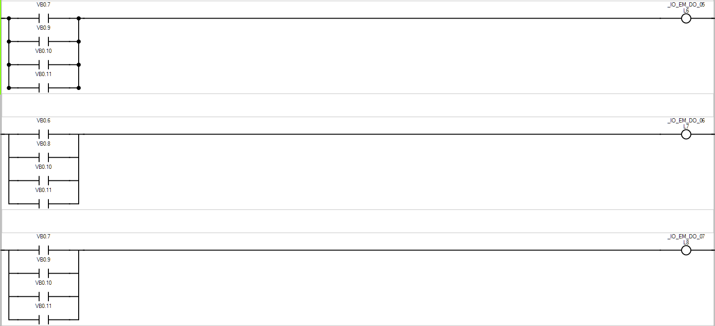

四、实验结果及总结
合上启动按钮后，按以下规律显示：L1→L1、L2→L1、L3→L1、L4→L1、L2、L3、L4、→L5、L7→L6、L8→L1、L3、L5、L7→L2、L4、L6、L8→L5、L6、L7、L8→L1、L2、L3、L4、L5、L6、L7、L8→L1……如此循环，周而复始。达到了实验要求。通过实验，加深了对一位、顺序控制指令的认识及应用。

实验八、液体混合装置控制的模拟

一、实验目的
熟练使用各条基本指令，通过对工程实例的模拟，熟练地掌握PLC的编程和程序调试。

二、实验内容及实验要求
根据控制要求编写的梯形图分析其工作过程。
启动操作：按下启动按钮SB1，M0闭合，使O-00保持接通，液体A电磁阀YV1打开，液体A流入容器。
当液面上升到SL3时，虽然I-03动合触点接通，但没有引起其它输出动作。液体A电磁阀YV1继续打开。
当液面上升到SL2位置时，SL2接通，I-02接通，YV1电磁阀关闭，液体A停止流入；与此同时，使O-01线圈接通，液体B电磁阀YV2打开，液体B流入。
当液面上升到SL1时，SL1接通，使I-01线圈接通YV2关闭，液体B停止注入,O-03线圈接通，搅匀电机工作，开始搅匀。搅匀电机工作时，启动定时器T1，过了3秒，T1动合触点闭合，O-03线圈断开，电机停止搅动。当搅匀电机由接通变为断开时，M1被SET 置位，O-02线圈接通，混合液电磁阀YV3打开，开始放混合液。
液面下降到SL3，液面传感器SL3由接通变为断开，T2开始工作，2秒后混合液流完，T2动合触点闭合，O-02线圈断开，电磁阀YV3关闭。工作结束。

三、实验过程

1、液体混合装置控制的模拟实验面板图：
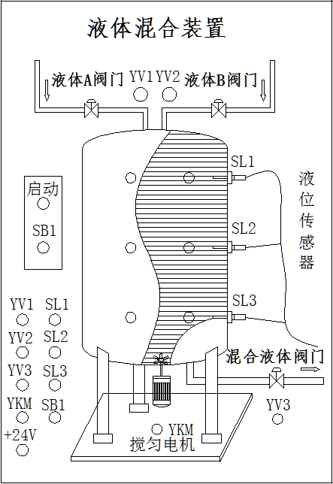

此面板中，液面传感器用钮子开关来模拟，启动用动合按钮来实现，液体A阀门、液体B阀门、混合液阀门的打开与关闭以及搅匀电机的运行与停转用发光二极管的点亮与熄灭来模拟。
- 输入/输出接线列表
I/O表
输入 | 启动 | SL1 | SL2 | SL3
PLC | I-00 | I-01 | I-02 | I-03
输出 | YV1 | YV2 | YV3 | YKM
PLC | O-00 | O-01 | O-02 | O-03

- 硬件接线图
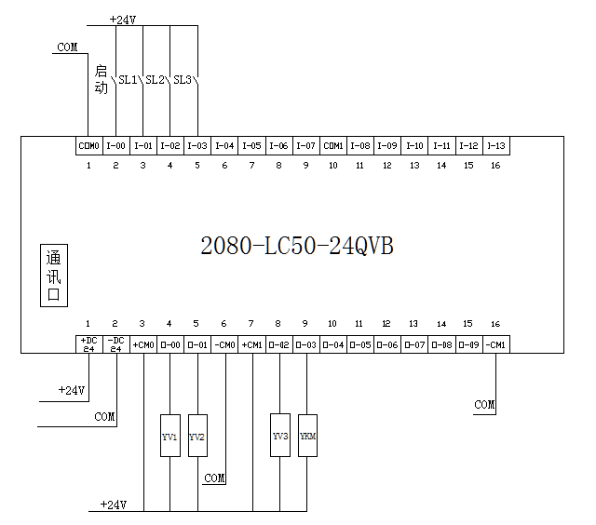

- PLC程序设计：
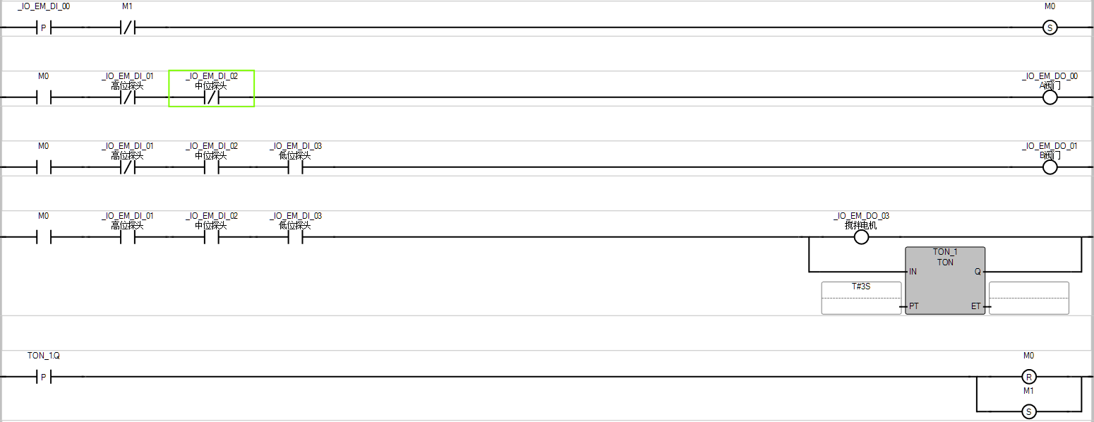
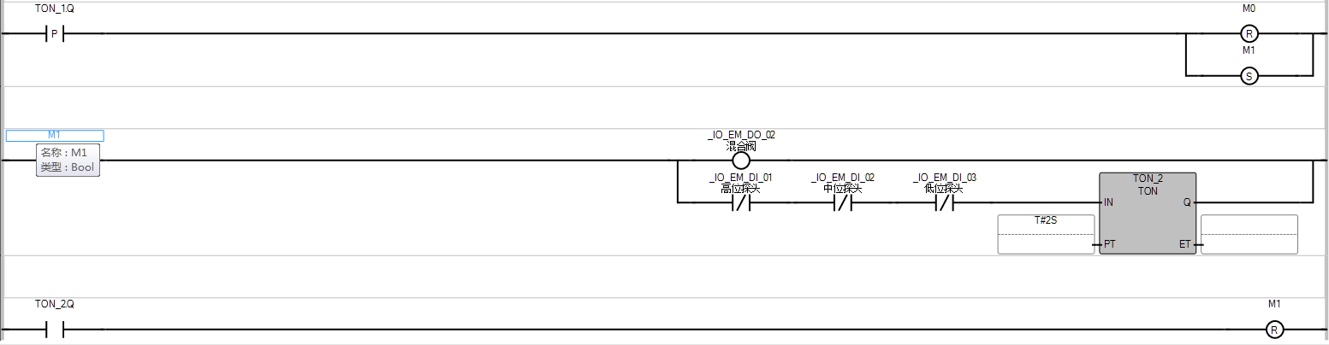

四、实验结果及总结
此次试验设计达到了要求，观察到了预期的效果，对梯形图的都认识更上了一个台阶。当程序出错时，要多观察，多思考，认真分析，不能急于求成，但也不能放弃，应时刻保持清醒的头脑。

实验九、装配流水线实验

一、实验目的
用PLC构成装配流水线实验系统。

二、实验内容及实验要求
该系统由操作工位 A、B、C，运料工位 D、E、F、G 及仓库操作工位 H 组成。控制要求：闭合“启动”开关，工件经过传送工位 D 送至操作工位 A，在此工位完成加 工后再由传送工位 E 送至操作工位 B，B 加工完由传送工位 F 送至操作工位 C，C 加工完送仓 库操作工位 H，过程结束。工件在每个传送工位的传送时间为 3 秒，在每个加工工位完成并按下移位按钮后传送至下个工位。请根据以上控制要求用可编程控制器设计其控制系统并调试。
- 实验过程
- 装配流水线实验面板图：
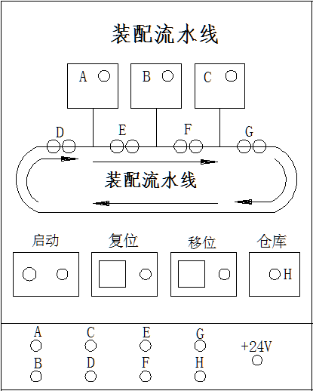

2、输入/输出接线I/O列表
I/O表
输入 | 启动 | 复位 | 移位
PLC | I-00 | I-01 | I-02
输出 | 传送加工D | 操作1 A | 传送加工E | 操作2 B | 传送加工F | 操作3 C | 传送加工G | 仓库H
PLC | O-00 | O-01 | O-02 | O-03 | O-04 | O-05 | O-06 | O-07

- 硬件接线图：
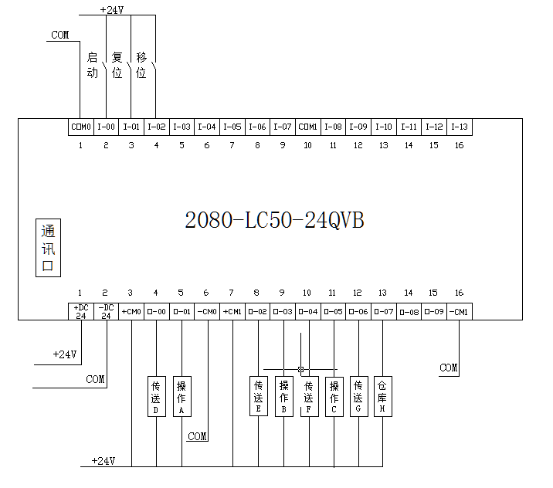

- PLC程序设计：

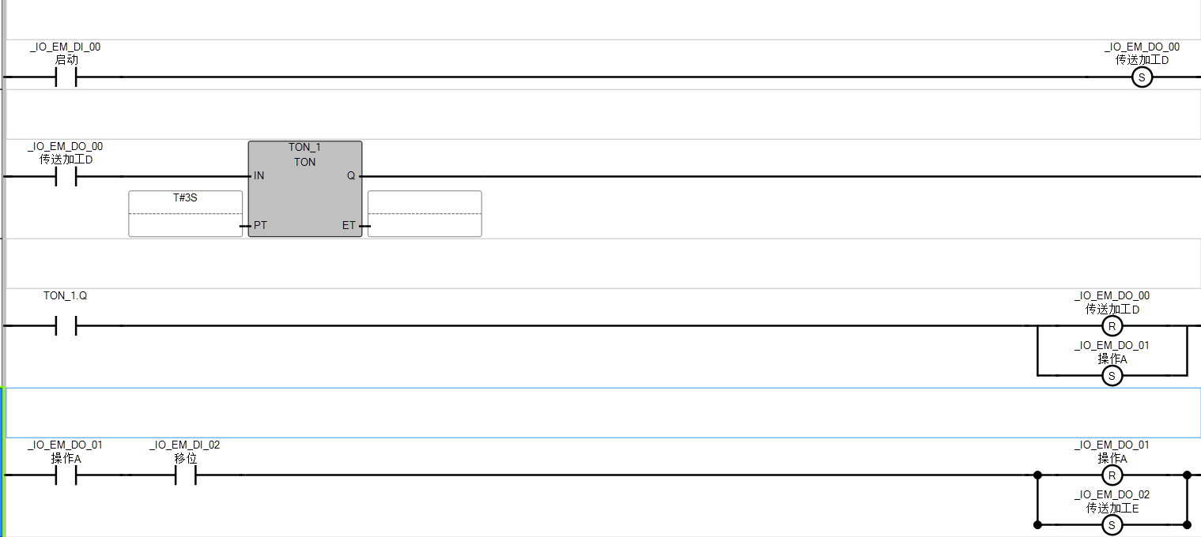
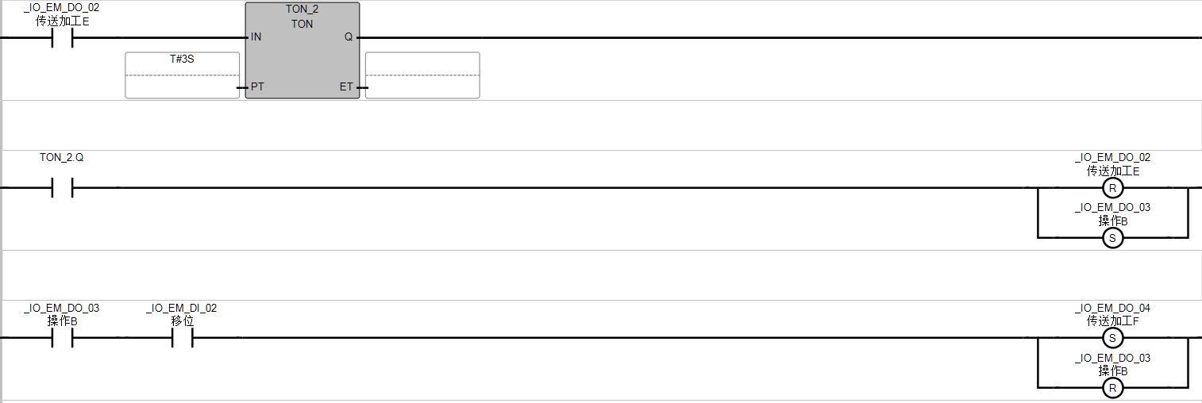
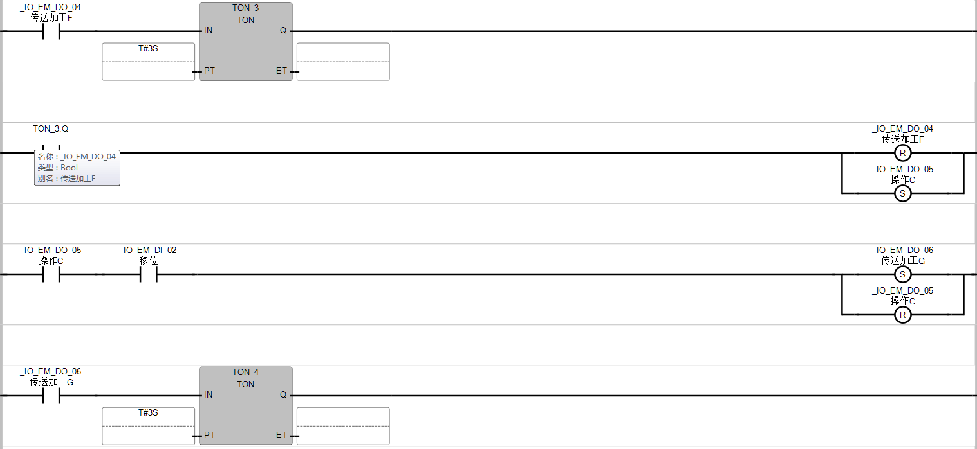
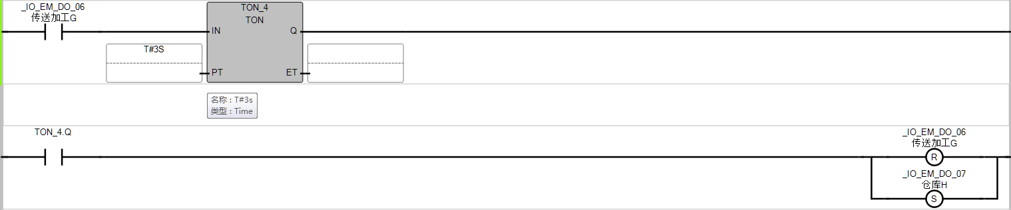
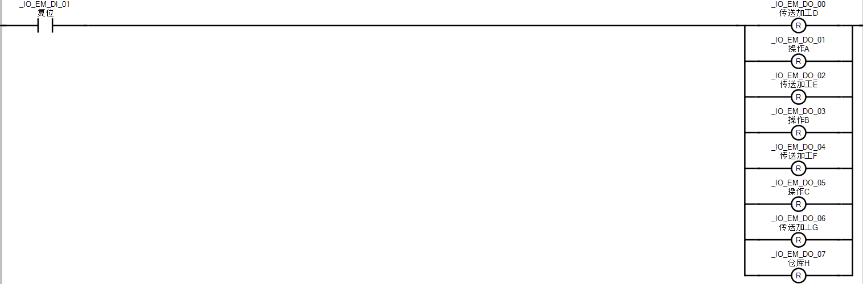

5、实验结果及总结
实验结果达到了要求。通过本次试验，加深了对计时器的认识，了解到其在实际中的用途、用法。

实验十、自动售货机实验
一、实验目的
用PLC构成自动售货机控制系统。
二、实验内容及实验要求
1、有1元，2元，5元投币入口。
2、汽水3元/瓶和咖啡5元/瓶两种饮料选择。
3、数码管显示当前金额功能，投币金额不超过9元。
4、有找零按钮能找回多余的金额。
5、投币值大于等于3元时，汽水灯点亮，表示可以购买汽水。
6、投币值大于等于5元时，汽水灯和咖啡等同时点亮，表示可以购买汽水和咖啡。
7、购买饮料时，出货灯亮5S并且相对应饮料灯闪烁指示。购买饮料后，金额自动扣除。

三、实验硬件连接
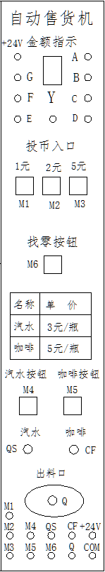

1、输入/输出接线I/O列表
I/O表
输入 | 1元 | 2元 | 5元 | 汽水按钮 | 咖啡按钮 | 退币按钮
PLC | I-00 | I-01 | I-02 | I-03 | I-04 | I-05
输出 | A | B | C | D | E | F | G | 汽水指示 | 咖啡指示 | 出货指示
PLC | O-00 | O-01 | O-02 | O-03 | O-04 | O-05 | O-06 | O-07 | O-08 | O-09

2、硬件连接图：
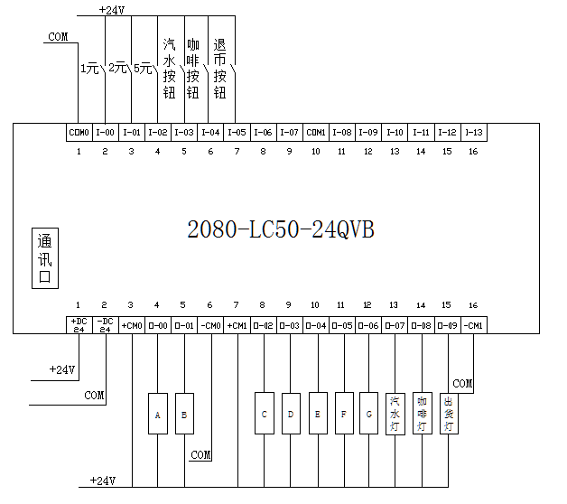

- PLC程序设计：
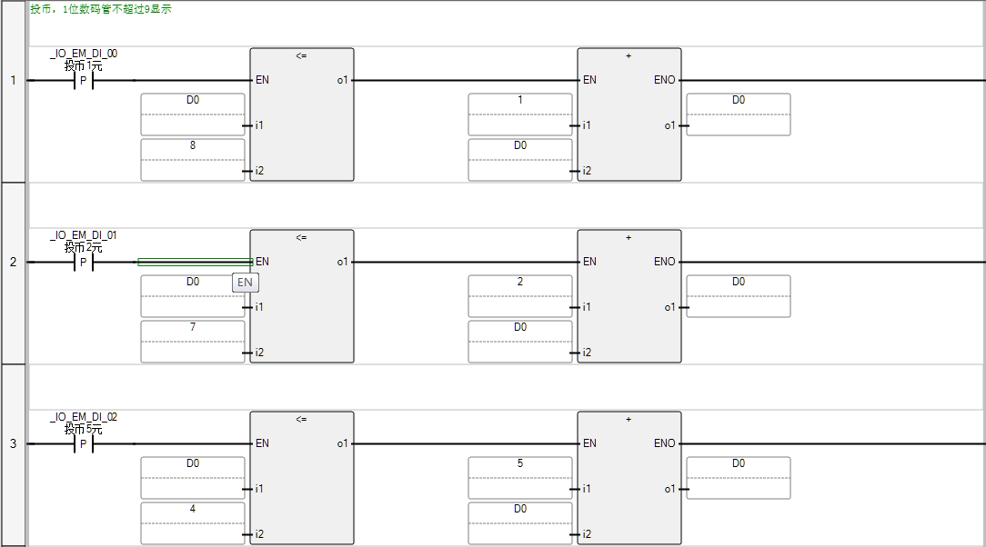

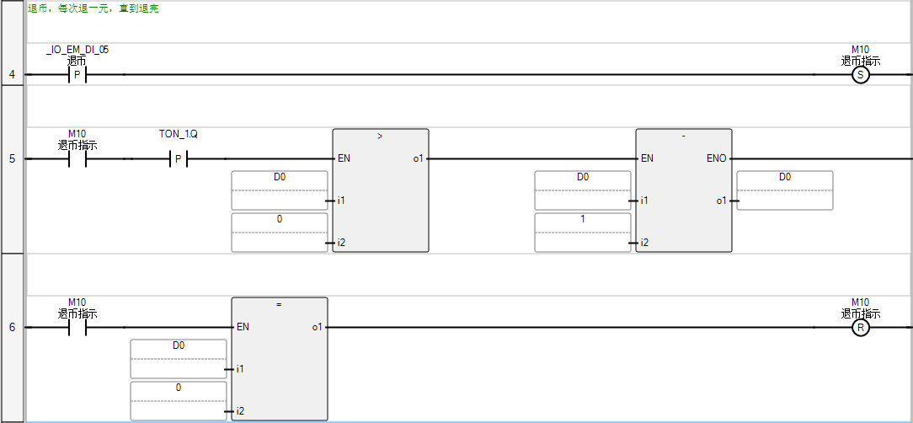
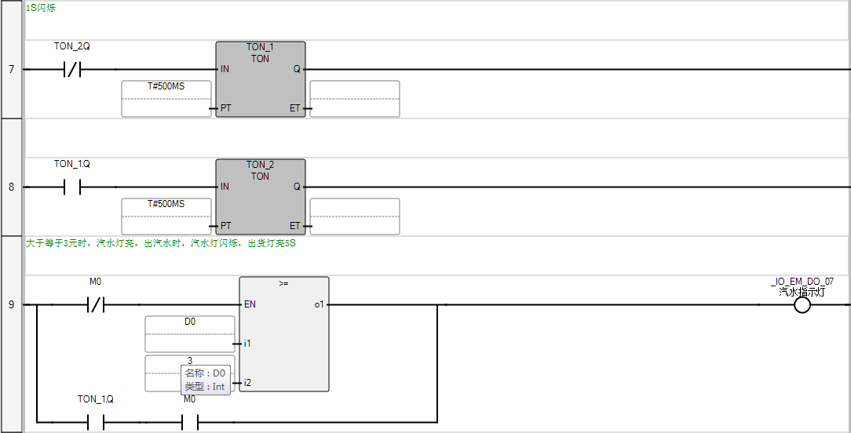
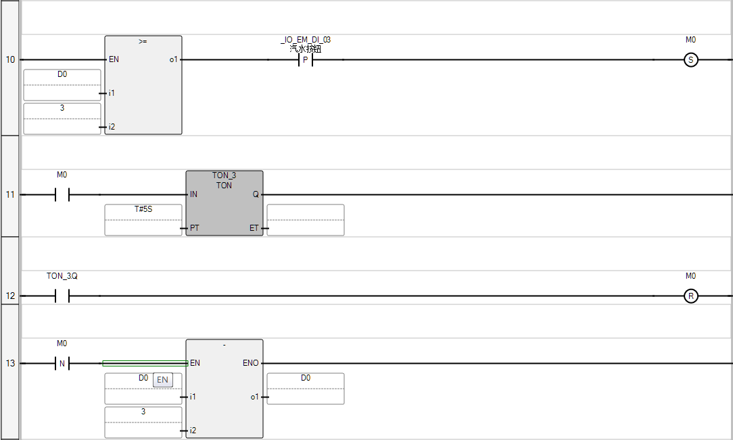
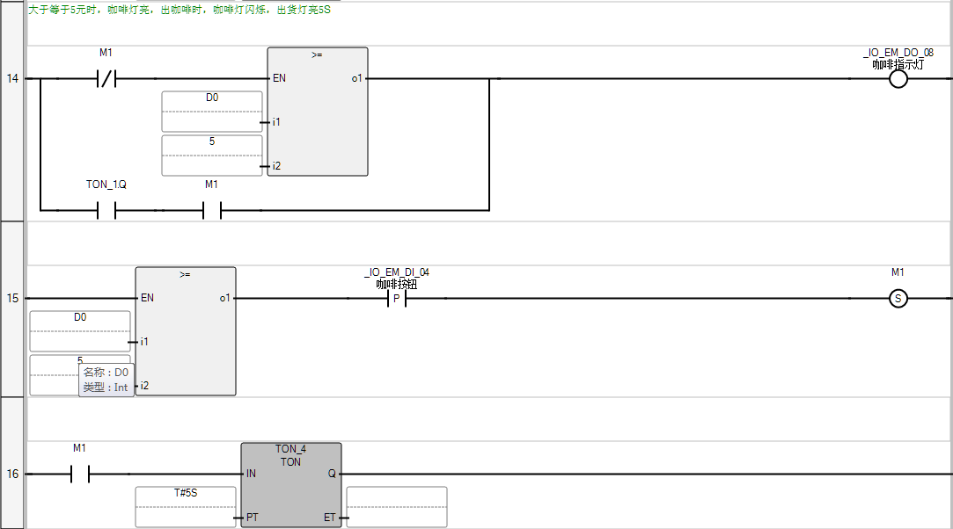
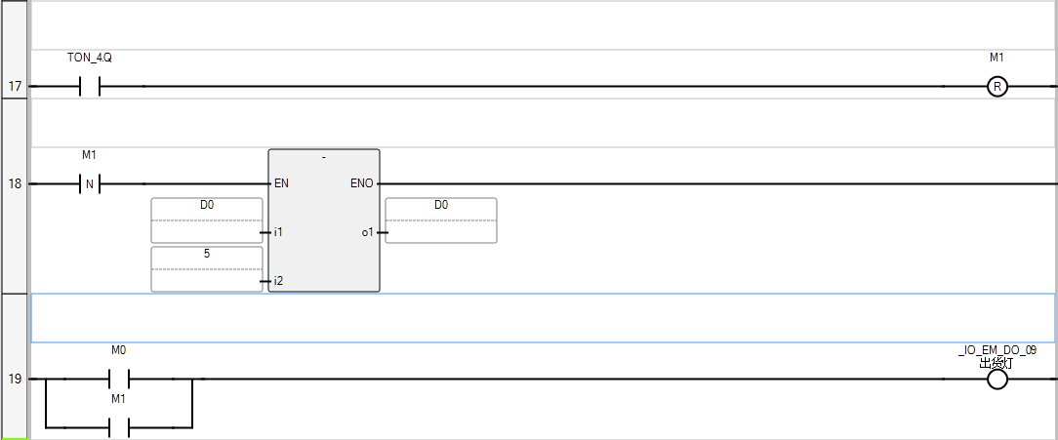
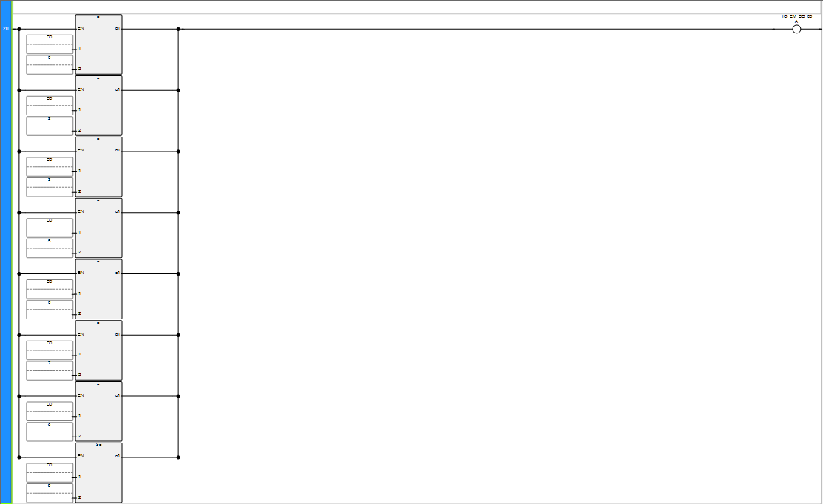
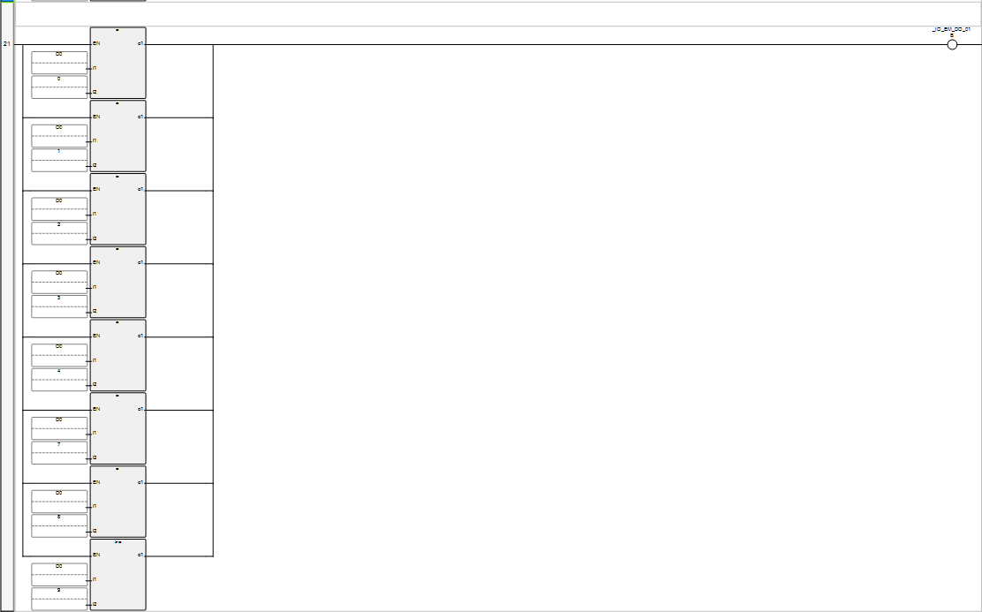
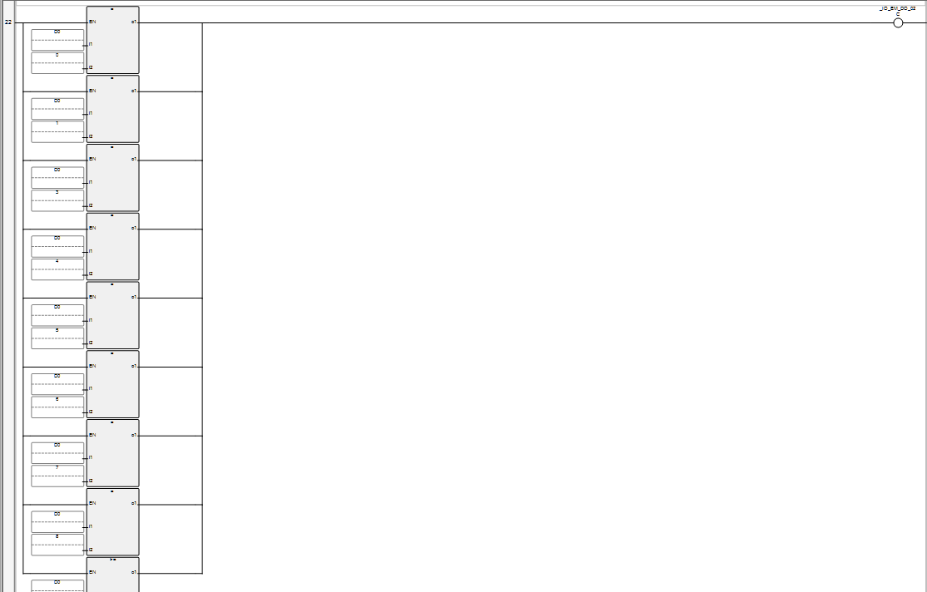

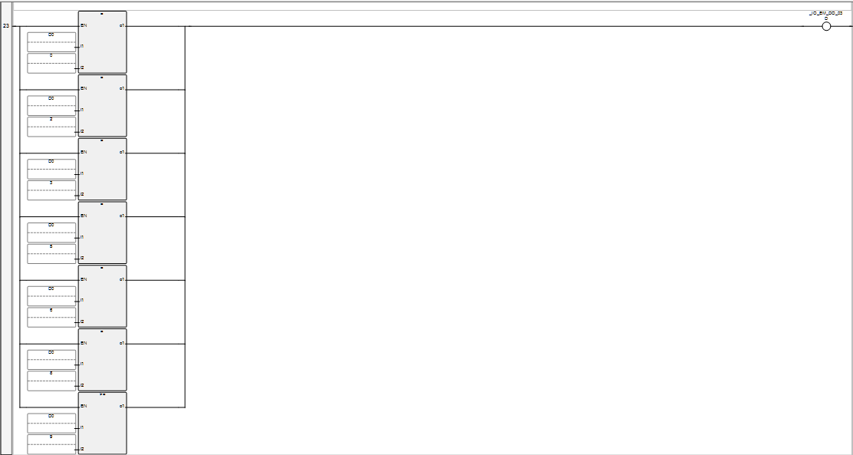
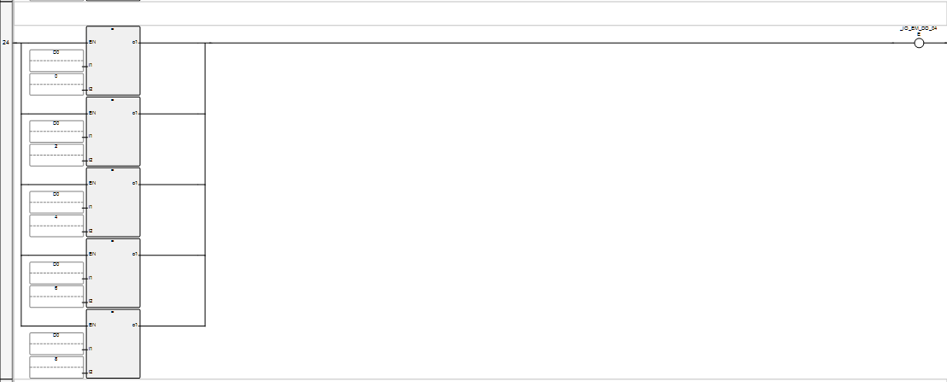
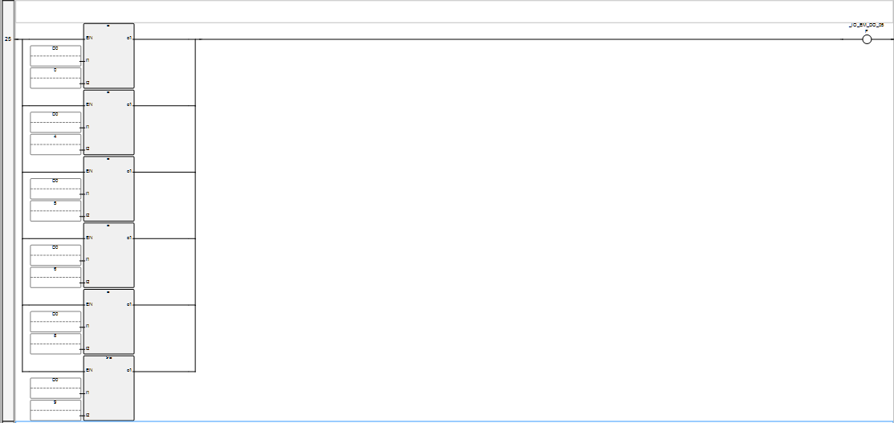
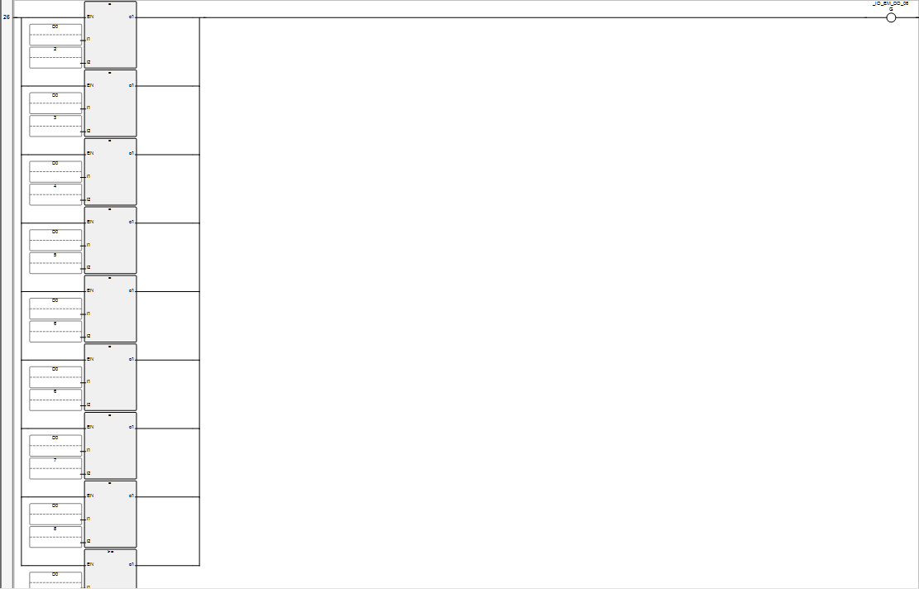
5、实验结果及总结
实验结果达到了要求。通过本次试验，对加减法，比较，定时，显示等指令的综合运用，了解到其在实际中的用途、用法。

实验十一、自动配料/四节传送带的模拟实验
一、实验目的
通过使用各基本指令，进一步熟练掌握PLC的编程和程序调试。
二、实验内容及实验要求
有一个用四条皮带运输机的传送系统，分别用四台电动机带动，控制要求如下： 启动时先起动最末一条皮带机，经过5秒延时，再依次起动其它皮带机。 停止时应先停止最前一条皮带机，待料运送完毕后再依次停止其它皮带机。 当某条皮带机发生故障时，该皮带机及其前面的皮带机立即停止，而该皮带机以后的皮带机待运完后才停止。例如M2故障，M1、M2立即停，经过5秒延时后，M3停，再过5秒，M4停。当某条皮带机上有重物时，该皮带机前面的皮带机停止，该皮带机运行5秒后停，而该皮带机以后的皮带机待料运完后才停止。例如，M3上有重物，M1、M2立即停，再过5秒，M4停。料斗没料和小车装满传送带都立即停止。 S开关有信号，E指示灯亮，D2亮表示正常落料。E指示灯灭，D1亮表示进料，D2灯灭。SQ1有信号，L1灯亮，小车到位可落料。SQ2有信号，L2指示灯亮，表示小车装满。
三、实验过程
1、自动配料/四节传送带的模拟实验面板图：
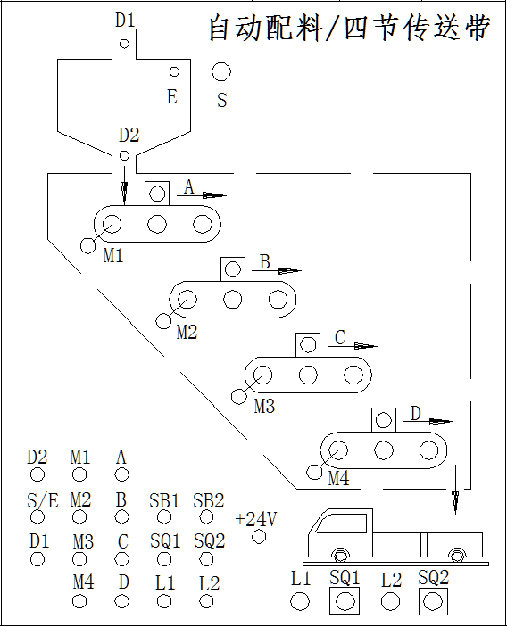

- 输入/输出连线列表

I/O表
输入 | SB1 | SB2 | A | B | C | D | SQ1 | SQ2 | S
PLC | I-00 | I-01 | I-02 | I-03 | I-04 | I-05 | I-06 | I-07 | I-08
输出 | M1 | M2 | M3 | M4 | D1 | D2 | E | L1 | L2
PLC | O-01 | O-02 | O-03 | O-04 | O-05 | O-06 | O-07 | O-08 | O-09

- 硬件连接图：
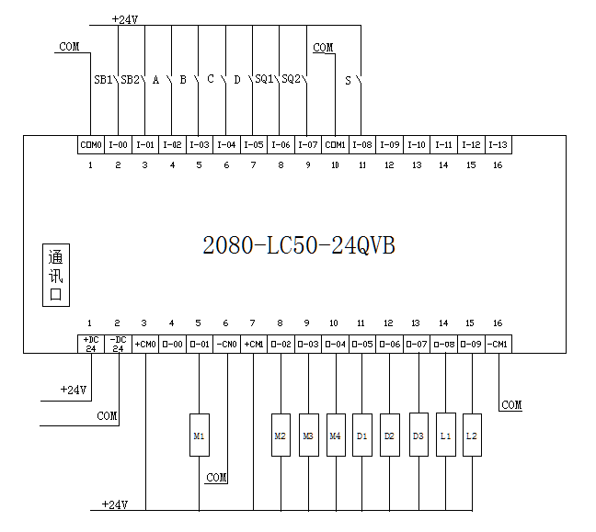
- PLC程序设计：
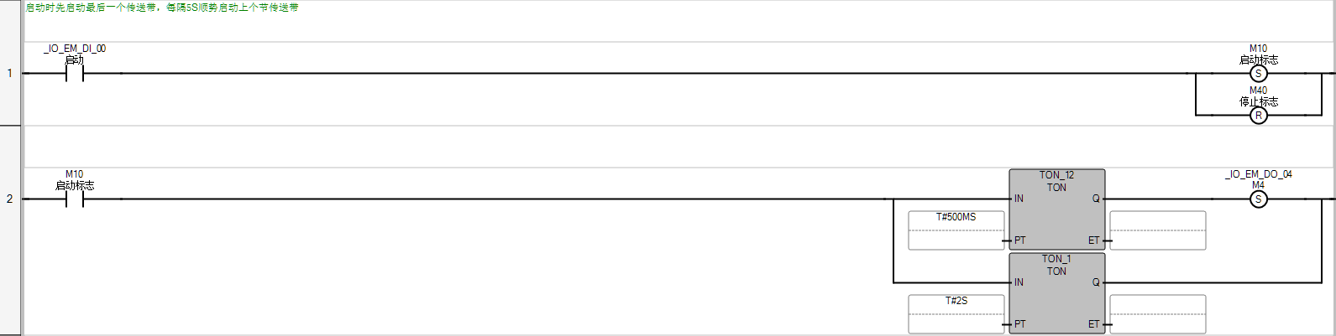
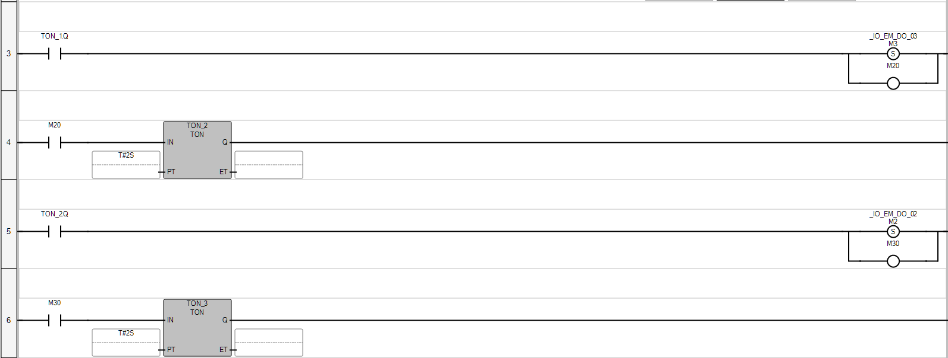
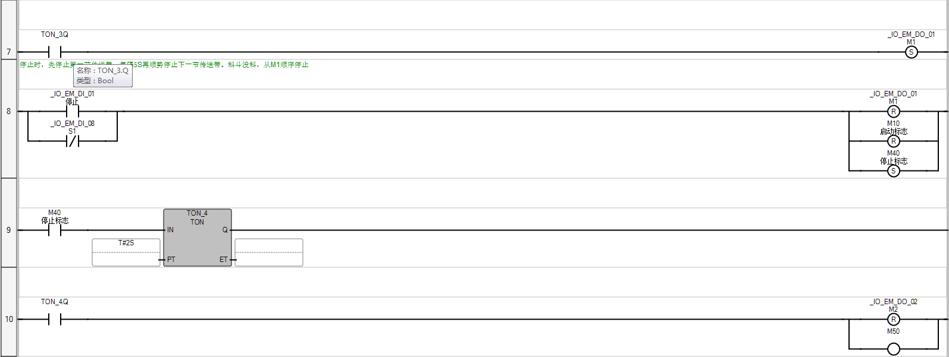
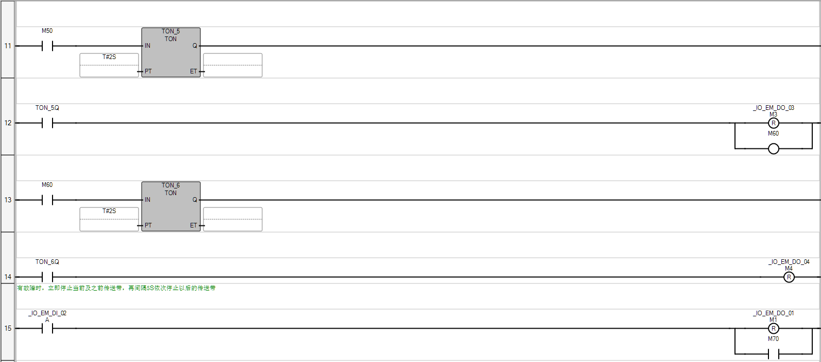
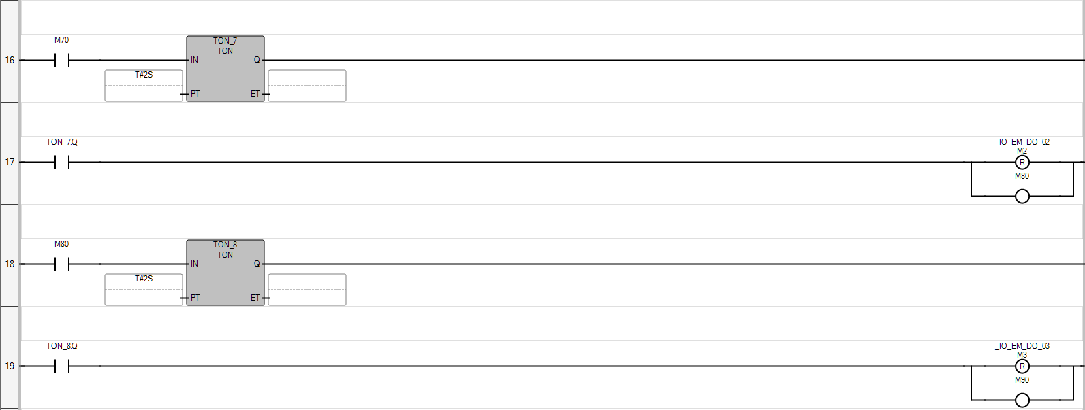
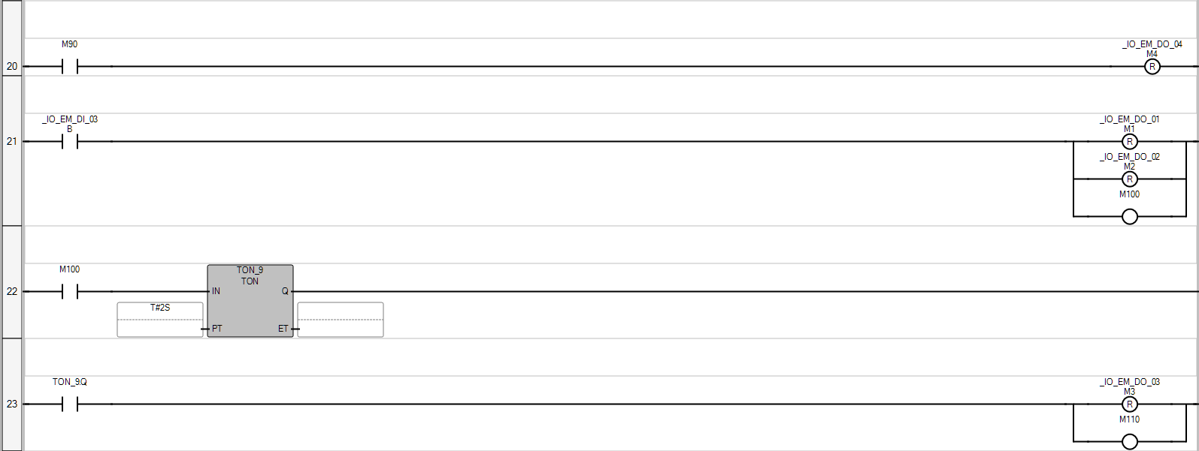
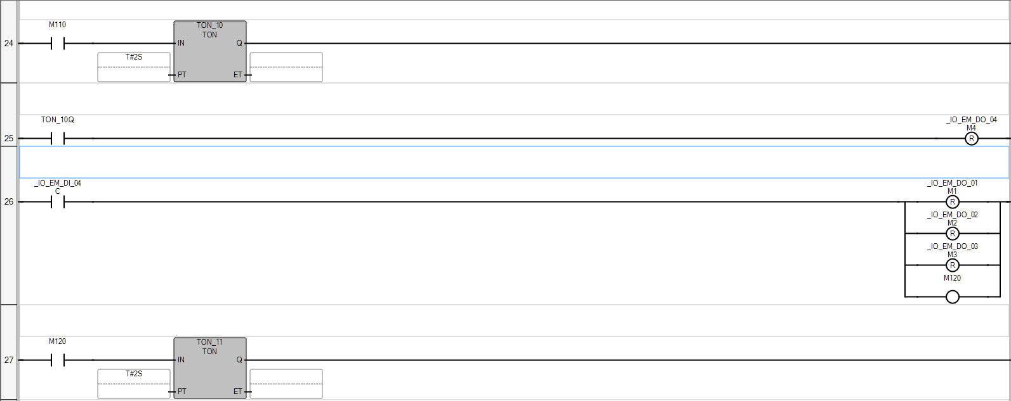
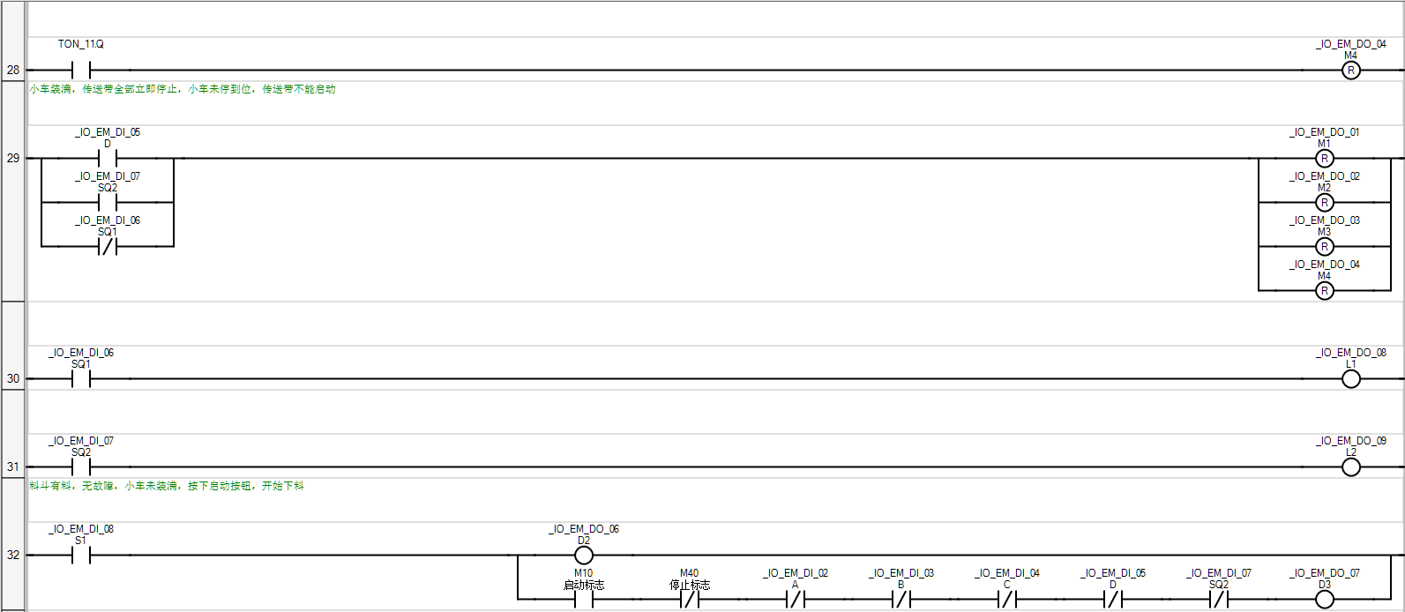

四、实验结果及总结
此次试验设计达到了要求，观察到了预期的效果，对梯形图的都认识更上了一个台阶。当程序出错时，要多观察，多思考，认真分析，不能急于求成，但也不能放弃，应时刻保持清醒的头脑。

